แบบฟอร์มข้อเสนอโครงการวิจัยฉบับสมบูรณ์ (Full Proposal)
เพื่อของบประมาณ ด้านวิทยาศาสตร์ วิจัยและนวัตกรรม

แพลตฟอร์ม (Platform) 2 การวิจัยและสร้างนวัตกรรมเพื่อตอบโจทย์ท้าทายของสังคม
โปรแกรม (Program) P7 โจทย์ท้าทายด้านทรัพยากร สิ่งแวดล้อม และการเกษตร
โปรแกรมย่อย (Sub Program) ..............................................................................................................................
แผนงานหลัก ..............................................................................................................................................................
แผนงานย่อย ..............................................................................................................................................................
ประเด็นริเริ่มสำคัญ (Flagship) .................................................................................................................................
เป้าหมาย (Objective) O2.7 ใช้ความรู้ การวิจัยและนวัตกรรม เพื่อจัดการกับปัญหาเร่งด่วนสำคัญของประเทศในด้านทรัพยากรธรรมชาติและสิ่งแวดล้อม และบรรลุเป้าหมายการพัฒนาที่ยั่งยืน
ผลสัมฤทธิ์ที่สำคัญ-หลัก (Key Result) KR2.7.1 อัตราการนำขยะจากทุกกระบวนการกลับมาใช้ประโยชน์เพิ่มขึ้นร้อยละ 10 ต่อปี
ผลสัมฤทธิ์ที่สำคัญ-รอง (Key Result) .......................................................................................................................

* ให้เลือกจากระบบ โดย
- ผลสัมฤทธิ์ที่สำคัญ-หลัก (Key Result) สามารถเลือก KR ของ Objective ของ Program ที่เลือก
- ผลสัมฤทธิ์ที่สำคัญ-รอง (Key Result) สามารถเลือก KR ภายใต้แพลตฟอร์มใดก็ได้

ส่วนที่ 1 ข้อมูลทั่วไป
1. ชื่อชุดโครงการวิจัย/โครงการวิจัยเดี่ยว
(ภาษาไทย) นวัตกรรมผลิตภัณฑ์สิ่งทอ จากเศษเหลือทิ้งทางการเกษตรในจังหวัดสมุทรสาคร เพื่อลดปริมาณขยะ สู่การสร้างอัตลักษณ์ผลิตภัณฑ์ชุมชน และสร้างรายได้ด้วยแนวคิด Zero-waste
(ภาษาอังกฤษ) Textile product innovation From agricultural waste in Samut Sakhon Province To reduce waste Towards building community product identity And generate income with the concept of Zero-waste

2. โครงการวิจัยย่อยภายใต้ชุดโครงการวิจัย (กรอกเฉพาะชุดโครงการวิจัย)
โครงการวิจัยย่อยที่ 1 ....................................................................................................................................
โครงการวิจัยย่อยที่ 2 .......................................................................................................................................
3. ลักษณะโครงการวิจัย
- โครงการใหม่ ดำเนินงานจำนวน ...............ปี
- โครงการต่อเนื่องจำนวน 3 ปี โดยเริ่มรับงบประมาณในปี 2564
จำนวน 19,000,000 บาท ดำเนินงานเป็นปีที่ 1
4. คำสำคัญ (Keywords)
(ภาษาไทย) นวัตกรรมผลิตภัณฑ์สิ่งทอ, เศษเหลือทิ้งทางการเกษตร, ผลิตภัณฑ์ชุมชน, Zero-waste
(ภาษาอังกฤษ) Textile product innovation, agricultural waste, community products, Zero-waste
- สาขาการวิจัย สังคม – ศิลปะ
6.รายละเอียดของคณะผู้วิจัย (ใช้ฐานข้อมูลจากระบบสารสนเทศกลางเพื่อบริหารงานวิจัยของประเทศ)ประกอบด้วย
- ชื่อ-สกุล : คณิน ไพรวันรัตน์
- ตำแหน่งในโครงการ : หัวหน้าโครงการ
- สัดส่วนการดำเนินโครงการวิจัย : 100
ส่วนที่ 2 ข้อมูลโครงการวิจัย
- บทสรุปผู้บริหาร
โครงการวิจัยนวัตกรรมผลิตภัณฑ์สิ่งทอ จากเศษเหลือทิ้งทางการเกษตรในจังหวัดสมุทรสาคร เพื่อลดปริมาณขยะ สู่การสร้างอัตลักษณ์ผลิตภัณฑ์ชุมชน และสร้างรายได้ด้วยแนวคิด Zero-Waste นั้นมีวัตถุประสงค์ที่จะศึกษาข้อมูลเกี่ยวกับพื้นที่จังหวัดสมุทรสาคร ด้านขยะเหลือทิ้งจากภาคการเกษตร ด้านอัตลักษณ์เอกลักษณ์ของชุมชน ด้านชุมชนผู้ผลิตสิ่งทอในจังหวัด วิเคราะห์และทดลองด้านคุณลักษณะ คุณสมบัติ ของเศษเหลือทิ้งทางการเกษตร วิเคราะห์เอกลักษณ์ชุมชนจังหวัดสมุทรสาคร และนำมาใช้ในการสร้างนวัตกรรมสิ่งทอจากเศษเหลือทิ้งทางการเกษตร เผยแพร่นวัตกรรมสิ่งทอจากเศษเหลือทิ้งทางการเกษตรให้กับชุมชน สร้างสื่อส่งเสริมภาพลักษณ์ สร้างมูลค่าให้กับผลิตภัณฑ์ จากวัตถุประสงค์ที่กล่าวมาข้างต้น ประโยชน์ที่คาดว่าจะได้รับจากโครงการนี้คือ ได้นวัตกรรมสิ่งทอ ที่ได้จากวัสดุเศษเหลือทิ้งจากภาคการเกษตรเพื่อลดปริมาณขยะในจังหวัดสมุทรสาคร และส่งเสริมอาชีพให้กับชุมชนผู้ผลิตสิ่งสิ่งทอในจังหวัดสมุทรสาครอีกด้วย

- หลักการและเหตุผล (แสดงถึงบริบทของพื้นที่และระบุที่ไปที่มาของปัญหาและความต้องการของพื้นที่ (Situation Review) และอธิบายความจำเป็นและความสำคัญที่โครงการวิจัยจะเข้าไปแก้ไขปัญหาสำคัญ/พัฒนาศักยภาพที่สำคัญ และระบุคำถามงานวิจัยของโครงการวิจัย)

จากการวิเคราะห์ SWOT ของแผนพัฒนาจังหวัดสมุทรสาคร 5 ปี (รอบปี 2565) พบว่าปัญหาด้านขยะจากภาคการเกษตรนั้นเป็นประเด็นสำคัญอันดับต้นๆของจังหวัด จังหวัดสมุทรสาคร มีการเพาะปลูกประเภท นาข้าว ไม้ผล พืชผักและดอกไม้ประดับรวม 67,908 ไร่ โดยอำเภอบ้านแพ้วมีพื้นที่เพาะปลูก 46,258 ไร่ อำเภอกระทุ่มแบน 16,603 ไร่ อำเภอเมืองสมุทรสาคร 5,047 ไร่ ตามลำดับทำให้เกิดปริมาณขยะมูลฝอย ในปี 2562 จังหวัดสมุทรสาคร มีปริมาณขยะมูลฝอยที่เกิดขึ้น 958 ตันต่อวันแบ่งเป็นขยะมูลฝอยที่ถูกจัดเก็บและส่งกำจัด จำนวน 303 ตันต่อวัน ปริมาณขยะมูลฝอยที่ถูกนำกลับไปใช้ประโยชน์ จำนวน 644 ตันต่อวัน มีปริมาณตกค้าง/ไม่ได้รับการจัดการ จำนวน 11 ตัน/วัน โดยในพื้นที่จังหวัดสมุทรสาครมีสถานที่กำจัดขยะมูลฝอยของเอกชน จำนวน 3 แห่ง ขยะทะเล เนื่องจากแม่น้ำท่าจีนซึ่งเป็นแม่น้ำสายหลักของจังหวัดสมุทรสาครไหลออกทะเลที่ปากแม่น้ำท่าจีน จึงทำให้ขยะที่เกิดขึ้นไหลลงสู่ทะเลซึ่งส่งผลกระทบโดยตรงต่อสัตว์ทะเลและต้นไม้ที่อยู่บริเวณชายฝั่ง
แผนพัฒนาจังหวัดสมุทรสาครได้มีแนวทางการดำเนินงานจัดการขยะมูลฝอย โดยสนับสนุนให้มีการนำขยะกลับมาใช้ประโยชน์ โดยมีความสอดคล้องกับแผนแม่บทการบริหารจัดการขยะมูลฝอยของประเทศ (พ.ศ. 2559-2564) ที่ต้องมีระบบจัดการขยะมูลฝอยตามหลักวิชาการตั้งแต่ต้นทางกลางทาง และปลายทาง
ซึ่งโครงการวิจัย นวัตกรรมผลิตภัณฑ์สิ่งทอ จากเศษเหลือทิ้งทางการเกษตรในจังหวัดสมุทรสาคร เพื่อลดปริมาณขยะ สู่การสร้างอัตลักษณ์ผลิตภัณฑ์ชุมชน และสร้างรายได้ด้วยแนวคิด Zero-waste นั้นเป็นโครงการที่สอดคล้องกับแผนการพัฒนาจังหวัดสมุทรสาครและแผนแม่บทการบริหารจัดการขยะมูลฝอยของประเทศ (พ.ศ. 2559-2564) ทั้งต้นน้ำคือการเสริมสร้างความรู้กับชุมชนเรื่องของการขัดแยกขยะ กลางน้ำการให้ความรู้เกี่ยวกับหน่วยงานที่เกี่ยวข้อง และปลายน้ำคือการนำขยะมูลฝอยมาใช้ให้เกิดประโยชน์ อีกทั้งโครงการวิจัยได้มีการต่อยอดสร้างผลิตภัณฑ์ชุมชนโดยใช้ทุนทางวัฒนธรรมที่มีอยู่ในชุมชนและสนับสนุนส่งเสริมอาชีพให้กับคนในชุมชนอีกด้วย

- วัตถุประสงค์ (ระบุเป็นข้อ)
ศึกษาข้อมูลเกี่ยวกับพื้นที่จังหวัดสมุทรสาคร ด้านขยะเหลือทิ้งจากภาคการเกษตร ด้านอัตลักษณ์เอกลักษณ์ของชุมชน ด้านชุมชนผู้ผลิตสิ่งทอในจังหวัด
วิเคราะห์และทดลองด้านคุณลักษณะ คุณสมบัติ ของเศษเหลือทิ้งทางการเกษตร วิเคราะห์เอกลักษณ์ชุมชนจังหวัดสมุทรสาคร และนำมาใช้ในการสร้างนวัตกรรมสิ่งทอจากเศษเหลือทิ้งทางการเกษตร
เผยแพร่นวัตกรรมสิ่งทอจากเศษเหลือทิ้งทางการเกษตรให้กับชุมชน สร้างสื่อส่งเสริมภาพลักษณ์ สร้างมูลค่าให้กับผลิตภัณฑ์

- สรุปผลการดำเนินงานที่ผ่านมา (กรณีเป็นโครงการต่อเนื่อง หรือโครงการที่มีผลก่อนหน้านี้)

- กรอบการวิจัย (กรอบการวิจัยที่เป็นแผนผังภาพแสดงถึงเป้าหมายและตัวชี้วัดของชุดโครงการ และมีการแสดงความเชื่อมโยงโครงการย่อยภายในชุดเพื่อตอบเป้าใหญ่ร่วมกัน)
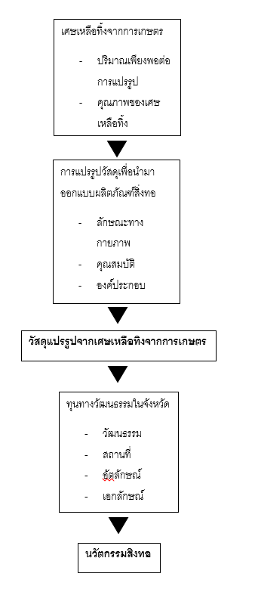

- แนวคิด ทฤษฎี และสมมติฐานงานวิจัย

ข้อมูลจังหวัดสุมทรสาคร
ข้อมูลพื้นฐานด้านกายภาพ
จังหวัดสมุทรสาครเป็นจังหวัดชายทะเล ตั้งอยู่ปากแม่น้้าท่าจีน จากหลักฐานทางประวัติศาสตร์กล่าวไว้ว่าในสมัยกรุงศรีอยุธยา มีชุมชนขนาดใหญ่ตั้งอยู่บริเวณปากอ่าวไทย ซึ่งมีชาวจีนน้าเรือส้าเภาเข้ามาจอดเทียบท่าค้าขายแลกเปลี่ยนสินค้าและพักอาศัยอยู่เป็นจ้านวนมากจึงเรียกว่า “บ้านท่าจีน” ในสมัยแผ่นดินสมเด็จพระมหาจักรพรรดิ (พ.ศ. 2099) ได้โปรดให้ยกฐานะ “บ้านท่าจีน” ขึ้นเป็น “เมืองสาครบุรี”เพื่อเป็นหัวเมืองส้าหรับเรียกระดมพลเวลาเกิดสงคราม และเป็นเมืองด่านหน้าป้องกันข้าศึกศัตรูที่จะเข้ามารุกรานทางทะเล
ต่อมาในสมัยกรุงรัตนโกสินทร์ พระบาทสมเด็จพระจอมเกล้าเจ้าอยู่หัว รัชกาลที่ 4 ทรงโปรด
ให้เปลี่ยนชื่อ “เมืองสาครบุรี” เป็น “เมืองสมุทรสาคร” ซึ่งมีความหมายว่า “เมืองแห่งทะเลและแม่น้้า”ต่อมาในปีพ.ศ. 2456 พระบาทสมเด็จพระมงกุฎเกล้าเจ้าอยู่หัว รัชกาลที่ 6 โปรดเกล้าให้ทางราชการเปลี่ยน
ค้าว่า “เมือง”เป็น “จังหวัด” ทั่วทุกแห่งในพระราชอาณาจักร “เมืองสมุทรสาคร” จึงได้เปลี่ยนเป็น“จังหวัดสมุทรสาคร”ตั้งแต่บัดนั้นเป็นต้นมาจนถึงปัจจุบันส่วนค้าว่า “มหาชัย” ที่คนทั่วไปชอบเรียกกันนั้น เป็นชื่อคลองที่สมเด็จพระสรรเพชญที่ 8แห่งกรุงศรีอยุธยาโปรดให้ขุดคลองลัดจากเมืองธนบุรี เป็นแนวตรงไปออกปากน้้าเมืองสาครบุรี แทนคลองโคกขามที่คดเคี้ยว แต่ขุดคลองยังไม่ทันแล้วเสร็จก็ทรงสวรรคตเสียก่อน จนถึงรัชสมัยสมเด็จพระสรรเพชญที่ 9(ขุนหลวงท้ายสระ) โปรดให้ขุดคลองต่อจนแล้วเสร็จ และได้พระราชทานนามว่าคลองมหาชัย ซึ่งต่อมาบริเวณฝั่งซ้ายปากคลองได้เกิดชุมชนขนาดใหญ่ขึ้นชื่อว่า “มหาชัย” จึงเป็นที่นิยมเรียกขานแต่นั้นเป็นต้นมาอนึ่ง ในรัชสมัยพระบาทสมเด็จพระจุลจอมเกล้าเจ้าอยู่หัว รัชกาลที่ 5 ทรงปฏิรูปการปกครองมีการจัดระบบการบริหารราชการส่วนภูมิภาคเป็นมณฑลเทศาภิบาล และได้ทรงมีพระราชด้าริที่จะสร้างสรรค์ความเจริญให้แก่ท้องถิ่น โดยใช้การปกครองรูปแบบสุขาภิบาลได้มีพระบรมราชโองการให้ยกฐานะ“ต้าบลท่าฉลอม” เป็น “สุขาภิบาลท่าฉลอม” เมื่อวันที่ 18 มีนาคม พ.ศ. 2448 จึงถือได้ว่าสุขาภิบาลท่าฉลอมเป็นสุขาภิบาลที่ตั้งขึ้นในหัวเมืองเป็นแห่งแรกของประเทศไทย
ที่ตั้งและอาณาเขต
จังหวัดสมุทรสาครเป็นจังหวัดชายทะเล ตั้งอยู่ริมฝั่งแม่น้้าท่าจีนและปากอ่าวไทย อยู่ในเขตพื้นที่ภาคกลางตอนล่างของประเทศไทย เป็นจังหวัดปริมณฑลกรุงเทพมหานคร อยู่ห่างจาก
กรุงเทพมหานครตามระยะทางหลวงแผ่นดิน หมายเลข 35 (ถนนพระราม 2) ประมาณ 30 กิโลเมตร มีพื้นที่ 872.347ตารางกิโลเมตรหรือประมาณ 545,216 ไร่ จังหวัดสมุทรสาครมีอาณาเขตติดต่อกับจังหวัดใกล้เคียง ดังนี้
ทิศเหนือ ติดต่อกับจังหวัดนครปฐม
ทิศใต้ ติดทะเลอ่าวไทย
ทิศตะวันออก ติดต่อกับกรุงเทพมหานคร
ทิศตะวันตก ติดต่อกับจังหวัดสมุทรสงคราม และจังหวัดราชบุรี
ลักษณะภูมิประเทศ
ลักษณะภูมิประเทศเป็นที่ราบลุ่มชายฝั่งทะเล สูงจากระดับน้ำทะเลประมาณ1.00 - 2.00 เมตรพื้นที่ด้านทิศตะวันตกเป็นที่ราบลุ่มในเขตน้ำจืด เขตจังหวัดถูกแบ่งเป็น 2 ส่วน ด้วยแม่น้ําท่าจีนซึ่งไหลผ่านตอนกลางจังหวัด ไหลคดเคี้ยวตามแนวเหนือใต้ลงสู่อ่าวไทยที่อําเภอเมืองสมุทรสาครระยะทางยาว 70 กิโลเมตรพื้นที่ตอนบนของจังหวัดในเขตอําเภอบ้านแพ้วและอําเภอกระทุ่มแบนมีความอุดมสมบูรณ์ของดินและมีโครงข่ายแม่น้ำลําคลองเชื่อมโยงถึงกันกระจายอยู่ทั่วพื้นที่กว่า 170 สายทั้งที่เป็นคลองธรรมชาติและคลองที่ขุดขึ้น เพื่อนําน้ำจืดมาใช้ในการเพาะปลูกและการชลประทาน ช่วยในการระบายน้ําและใช้ในการคมนาคมขนส่ง สภาพพื้นที่จึงเหมาะที่จะทําการเพาะปลูกพืชนานาชนิด และบางส่วนเป็นย่านธุรกิจอุตสาหกรรมและที่อยู่อาศัย พื้นที่ตอนล่างของจังหวัดในเขตอําเภอเมืองสมุทรสาคร อยู่ติดชายฝั่งทะเลยาว 41.8 กิโลเมตร เหมาะแก่ทํานาเกลือ การทําประมง และการเพาะเลี้ยงสัตว์น้ําชายฝั่ง

ขยะเหลือศูนย์ (zero waste)
เป็นแนวคิดที่ยึดหลักการที่ว่า“ขยะมีมูลค่าทางเศรษฐกิจ
สามารถนำกลับมาใช้ใหม่ได้” มีวัตถุประสงค์ คือ “การทำให้ขยะเหลือน้อยที่สุดและกำจัดที่เหลือด้วยเทคโนโลยีที่มีประสิทธิผล”สำหรับประเทศไทยได้ตั้งเป้าให้เป็นประเทศที่ปลอดขยะ โดยได้สนับสนุนองค์กรปกครองส่วนท้องถิ่นชุมชน และภาคีเครือข่ายในการมีส่วนร่วมในการจัดการขยะ จัดตั้งโครงการชุมชนปลอดขยะเพื่อลดปริมาณขยะมูลฝอยในชุมชนและเปลี่ยนมุมมองของ “ขยะ ให้เป็นสิ่งมีค่า” แนวคิดขยะเหลือศูนย์ (zero waste ) มีหลักการสำคัญ คือ การใช้วัตถุการผลิตที่สามารถนำกลับมาแปรรูปใช้ใหม่ให้มากที่สุด ลดปริมาณของเสียที่จะทิ้งให้เหลือน้อยที่สุด บริโภคให้พอดีและบริโภคสินค้าที่สามารถนำกลับมาใช้ซ้ำได้ ผลิตสินค้าที่เป็นมิตรต่อ
สิ่งแวดล้อม ผลิตสินค้าใหม่ที่ผสมผสานการนำวัสดุกลับมาแปรรูปใช้ใหม่ได้ รณรงค์การใช้สินค้าที่ผลิตจากวัสดุเหลือใช้ พัฒนาการนำขยะกลับมาแปรรูปใช้ใหม่ เก็บภาษีรวมในราคาสินค้าที่คิดจากต้นทุนทรัพยากรการผลิต
ช่วยยกระดับเป้าหมายทางเศรษฐกิจของชุมชน และสร้างงานใหม่ๆให้กับชุมชนแนวคิดสำหรับของเสียเหลือศูนย์หรือ Zero waste เป็นปรัชญาที่ส่งเสริมการหมุนเวียนทรัพยากรให้กลับมาใช้ใหม่เพื่อเป็นการใช้ทรัพยากรอย่างมีประสิทธิภาพสูงสุด และเป็นการลดปริมาณของเสียที่เกิดขึ้นให้เหลือน้อยลง อีกทั้งเพื่อลดปัญหามลพิษต่าง ๆ จากการกำจัดของเสียโดยวิธีการฝังกลบ หรือเตาเผาอีกด้วย เพราะในปัจจุบันมีข้อจำกัดด้านพื้นที่สำหรับกำจัดของเสียและวิธีการควบคุมมลพิษด้านกลิ่นและไอระเหยที่ต้องมีค่าใช้จ่ายการลงทุนที่ค่อนข้างสูง และเกิดผลกระทบต่อสิ่งแวดล้อมตามมาอย่างมหาศาล
ปัจจุบันประเทศไทยมีปริมาณขยะในแต่ละวันเป็นจำนวนมาก แม้จะมีการกำจัดขยะด้วยวิธีการฝังกลบหรือการผาทำลาย แต่ก็ยังพบว่าขยะยังมีปริมาณที่มากอยู่ดี ดังนั้นขยะจึงเป็นปัญหาสังคมอย่างแท้จริง
และต้องหาแนวทางแก้ไขเพื่อสร้างสังคมที่ปลอดขยะโดยเร็ว โดยที่เราสามารถผลักดันสังคมไทยให้ก้าวไปสู่สังคม Zero Waste Society ได้ง่ายเพียงใช้หลักการที่เรียกว่า 1A3R ซึ่งประกอบด้วย
Avoid หลีกเลี่ยง หรืองดใช้ของที่ไม่จำเป็น ของที่ใช้ครั้งเดียวแล้วทิ้งเลย ของที่ใช้เป็นธรรมเนียม-ไม่ต้องใช้ก็ได้ แต่เคยชิน เช่น หลอดกาแฟ ถุงพลาสติก ขวดน้ำอัดลมวันเวย์ จานชามถ้วยที่ใช้แล้วทิ้งเลย กระดาษห่อของขวัญที่ย่อยสลายไม่ได้ การ์ดอวยพรต่ำงๆ มีดโกนพลาสติก กล่องยูเอชที (UHT) รวมถึงของกระจุกกระจิกที่ซื้อมาแล้วทำประโยชน์อะไรไม่ได้ แป๊บเดียวก็ต้องทิ้งกลายเป็นขยะ เป็นต้น
Reduce ลดการซื้อ การใช้วัสดุที่ก่อให้เกิดขยะ หากไม่สำมารถหลีกเลี่ยงการใช้หรือบริโภคของบางอย่างได้เสียทีเดียว ก็พยายามใช้ให้น้อยลง สิ่งของที่เป็นคล้ำยๆ กัน เช่น ใช้ผลิตภัณฑ์ชนิดเติม เช่น
น้ำยำล้างจาน น้ำยำปรับผ้ำนุ่ม สบู่เหลว น้ำยำทำความสะอาด เครื่องสำอาง ใช้ถ่านไฟฉายที่ชาร์จแบตเตอรี่ได้ หลีกเลี่ยงการใช้โฟมและพลาสติกซึ่งกำจัดยาก ใช้ถุงผ้ำใส่ของแทนถุงพลาสติก หรือใช้
วัสดุที่สามารถย่อยสลายเองได้
Reuse ใช้ซ้ำ พยายามใช้ของที่มีอยู่แล้วให้เกิดประโยชน์ที่สุด รวมถึงการ Repair หรือซ่อมแซมของที่ยังใช้ได้อยู่ มันจะได้ไม่กลายเป็นขยะเร็วเกินไป และการบริจาคสิ่งของที่เรำไม่ต้องการแล้ว
อาจจะยังเป็นประโยชน์กับคนอื่นได้ ก็ควรบริจาคแทนที่จะทิ้งลงไปในถังขยะธรรมดา กระดาษก็ใช้ทั้งสองหน้าก่อนแล้วค่อยทิ้ง
Recycle การนำวัสดุเหลือใช้มาแปรรูปเพื่อนำกลับมาใช้ใหม่ เช่น กระดาษ ขวด พลาสติก โลหะเป็นวัสดุที่ได้กลับไปสู่กระบวนการรีไซเคิลมากที่สุดในปัจจุบันเพราะสามารถนำไปหลอมใหม่ได้

ประเภทของเครื่องทอผ้า กี่หรือหูก คือ เครื่องมือที่ใช้ในการทอผ้าให้เป็นผืน หมายถึงส่วนประกอบหลักของเครื่องทอผ้า ซึ่งประกอบด้วยโครงสร้างสำหรับยึด ส่วนต่างๆ ที่เป็นอุปกรณ์ในการทอผ้า เฉพาะส่วนที่เป็นอุปกรณ์สำคัญในการทอผ้าทุกชนิดมีดังนี้
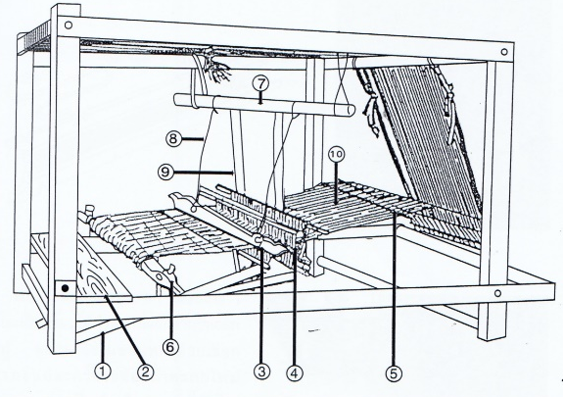
ภาพที่ : กี่ทอผ้าพื้นเมือง
ที่มา : ผ้าทอพื้นเมืองการสำรวจผู้ผลิตทั่วประเทศฯ หน้า 27

- ไม้เหยียบหูก
- ไม้แป้นหูก
- ขอบฟืม
- เขา หรือตะกอ
- ไม้ไขว้
- ไม้ค้ำฟัน
- ไม้หาบหูก
- เชือกฟืม
- เชือกเขา
- เส้นด้ายยืน

กี่เอว คือ เครื่องมือที่ใช้ในการทอผ้าขนาดเล็ก สามารถเคลื่อนย้ายหรือพกพาได้สะดวก ลวดลายผ้าและสีสันขึ้นอยู่กับเอกลักษณ์ ภูมิปัญญาของแต่ละชนเผ่า เวลาใช้ต้องผูกติดกับ เอวผู้ทอนิยมทอเพื่อเป็นเครื่องใช้เล็กๆ เช่น เข็มขัด กระเป๋า สายสะพาย หรือเอาไว้ตกแต่งชิ้นงาน ต่างๆ หากต้องการผ้าชิ้นใหญ่ก็จะต้องนำมาเย็บต่อกัน
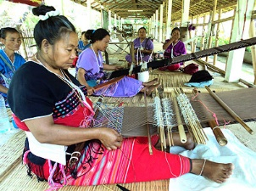
ภาพที่ : การใช้กี่เอวของชาวชาวปกาเกอะญอ
ที่มา : http://www.manager.co.th

เครื่องจักรทอผ้า คือ เครื่องมือที่ใช้ในการทอผ้าให้เป็นผืนทำงานโดยอัตโนมัติรูปแบบลวดลายที่ได้จากการใช้เครื่องจักรอุตสาหกรรมทอผ้ามีลักษณะดังต่อไปนี้
การทอลายขัด (Plain Weave) การทอลายขัดบางครั้งเรียนกว่า การทอพื้นบ้าน (ผ้าพื้นเมือง) เป็นวิธีทอที่ใช้กันทั่วไปมากที่สุด และเป็นวิธีทอที่ถูกที่สุด ผ้าออร์แกนดี (organdy) ผ้าบาทีส (bastise) ผ้าเพอเคล (percale)ผ้ามัสลิน (muslin) ผ้าบรอคโคสท (broadcloth) ผ้าตาและทาง (gingham) และผ้าย้อมสีด้ายยืน(chambray) เป็นผ้าตัวอย่างผ้าทอลายขัด ลอดสังเกตผ้าปูที่นอนหรือปลอกหมอนที่เตียงนอนจะ พบตัวอย่างผ้าทอลายขัด การทอลายขัดจะได้ผ้าที่ทนทานและไม่ทนทาน ความเหนียวทนทานของเนื้อผ้าขึ้นอยู่กับคุณภาพของเส้นใย ขนาด และเกลียวในเส้นด้าย รวมทั้งความแน่นชิดของการทอ การทอลายขัดอาจดัดแปลงเป็นแบบต่างๆ ได้เพื่อสร้างสรรค์ความน่าสนใจ
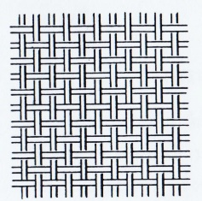
ภาพที่ : ภาพการทอลายขัด
ที่มา : ความรู้เรื่องผ้าสำหรับวัยรุ่น หน้า 73

การทอลายทอสานตะกร้า (Basket weave) ใช้ด้ายเป็นชุดสองเส้นหรือมากว่านั้นแทนด้านเส้นเดียว และนำมาทอแบบลายขัดธรรมดา ผ้าทอลายสานตะกร้าเห็นได้ชัดในผ้ามองก์ (monk’s cloth) และผ้าปานามา (Panama cloth) ส่วนผ้าออกซ์ฟอร์ด (oxford) ก็เป็นผ้าทอลายสานตะกร้า อีกชนิดหนึ่ง การทอลายขัดบางชนิดอาจทำให้เนื้อผ้าเป็นลูกฟูก (rib) ได้โดยใช้ด้านเส้นใหญ่หรือด้ายหลายเส้นในบางแถว ผ้าลูกฟูกในแนวขวาง (นวลแข ปาลิวนิช, 2534 หน้า 73)
การทอลายสอง (Twill Weave) การทอลายสองสามารถทอผ้าได้อย่างรวดเร็วด้วยแนวเส้นทแยงบนผิวผ้า การทอลายสองทำให้ผ้ามีคุณภาพทางด้านความโค้งงอและจับจีบได้ดี ซึ่งเหมาะอย่างยิ่งที่จะใช้ตัดสูทและเสื้อคลุมกันหนาวขนสัตว์ การทอลายสองยังนำมาทอผ้าผ้ายสำหรับตัดเป็นเสื้อทำงาน เสื้อใส่เล่น ถ้าเป็นผ้าไหมใช้ทำเน็คไท การทอลายสองยั้งใช้ทอเป็นผ้าชนิดอื่นๆ อีกมาก การทอลายสองจะสอดด้ายพุ่งข้ามด้ายยืนอย่างน้อยสองเส้น และสอดลงด้านล่าง แถวถัดไปจะขัดเส้นด้ายแบบเดียวกัน แต่จะก้าวล้ำหน้าไปหนึ่งเส้นเหมือนกันทุกแถว ทำให้เกิดลายเส้นทแยง อาจเป็นด้านซ้ายหรือขวาของแถวแรกก็ได้ ทำเช่นนี้ ต่อไปเรื่อยๆ จะเกิดแนวเส้นทแยง
ผ้าขนสัตว์ที่ทอลายสอง แนวเส้นทแยงมักจะเริ่มจากมุมซ้ายด้านล่างไปมุมขวาด้านบน คุณลักษณะเช่นนี้จะช่วยให้พิสูจน์ด้านถูกและด้านผิดได้ชัดเจน ตัวอย่างผ้าขนสัตว์ที่ทอลายสอง เช่น ผ้าเสิร์จ (serge) ผ้าทวีด (tweed) ผ้ากาบาร์ดีน (gabardine) ผ้าโคเวิร์ต (covert) ผ้าลายสองชนิด อื่นๆ ที่ใช้กันบ่อย ได้แก่ ผ้าเดนิม (denim) ผ้าลายสองเนื้อหนา (drill) ผ้ากากี (khaki) ผ้าเย็บที่นอน (ticking) และผ้าขนบางชนิด (นวลแข ปาลิวนิช, 2534 หน้า 74)
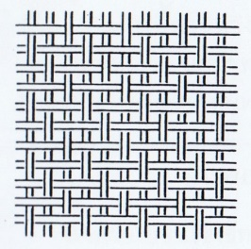
ภาพที่ : ภาพการทอลายสอง
ที่มา: ความรู้เรื่องผ้าสำหรับวัยรุ่น หน้า 74
การทอต่วน (The Satin Weave) ผ้าทอต่วนทำให้ผ้ามีเนื้อเรียบเป็นมัน ด้ายพุ่งอาจสอดข้ามด้ายยืน ณ ที่ต่างกันในแต่ละแถวครั้งละหลาย ๆ เส้นหรือกลับกัน ลายทอจะไม่ขึ้นเป็นแนวทแยงเหมือนการทอบายสอง แต่จะเกิดเส้นลอยยาวที่ผิวผ้า การทอแบบนี้มีวัตถุประสงค์ให้ผ้าสอดขัดกันน้อยมาก ผ้าผิวมันวาวเกิดจากการใช้ด้ายใย ยาวชนิดไม่มีเกลียวและเส้นด้ายซึ่งขัดกันแต่น้อย ผ้าทอต่วนสีขาวนิยมนำมาตัดเป็นชุดยาวของเจ้าสาว (นวลแข ปาลิวนิช, 2534 หน้า 75)
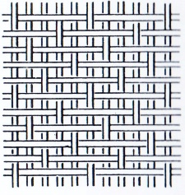
ภาพที่ : ภาพการทอต่วน
ที่มา : ความรู้เรื่องผ้าสำหรับวัยรุ่น หน้า 75
การทอขน (Pole Wdeave) ผ้าขนหนูที่ดูดความชื้น พรมเนื้อหนาที่ปูที่พื้น และผ้าตัดกระโปรงคอดูรอย (corduroy) เนื้อหนา ผ้าดั้งกล่าวทอแบบขนโดยใช้ด้ายพุ่ง หรือด้ายยืนชุดพิเศษทอไปพร้อมกัน ด้ายชุดพิเศษนี้จะทำให้เกิดเป็นห่วงอยู่ในเนื้อผ้า ถ้าต้องการขนตัด จะทำห่วงโดยใช้เส้นลวดซึ่งมีใบมีดติดที่ปลายด้านหนึ่ง เมือทอแล้วดึงลวดออก มีดจะตัดห่วงขาดออกทำให้มีขนเหมือนกำมะหยี่ (นวลแข ปาลิวนิช, 2534 หน้า 75)
การทอเลโนหรือกอซ (Leno or Gauzew Weave)เมื่อใช้แว่นขยายตรวจดูการทอของผ้าที่ใช้ทำม่านหน้าต่างกระจก จะสังเกตเห็นด้ายยืนสองเส้น เกี่ยวพันกันเหมือนเลขแปด การสอดไขว้กันของด้ายยืนนี่จะช่วยยืดด้ายพุ่งในผ้าโปร่งบางให้อยู่กับที่ไม่หลุดแยกง่าย เรียกว่า การทอเลโน ผ้าทอลายขัดเนื้อจะห่าง โปร่ง ไม่คงรูปเส้นด้ายรวนง่าย แต่ผ้า ทอเลโนอาจใช้ทน ถ้าทำจากใยที่เหนียวทนทาน (นวลแข ปาลิวนิช, 2534 หน้า 76)
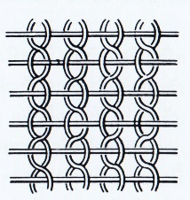
ภาพที่ : ภาพการทอเลโน
ที่มา: ความรู้เรื่องผ้าสำหรับวัยรุ่น หน้า 76

การทอลวดลาย (Figure Weave) การทอแบบนี้ใช้วิธีทอตั้งแต่ 2 วิธีขึ้นไปทอรวมกันเพื่อให้เกิดลวดลายในผ้า ลวดลายอาจเป็นแบบง่าย ๆ เช่น ผ้าย้อมสีด้ายยืน (chambray) ทอลวดลายด้วยอุปกรณ์ด๊อบบี้ (dobby) หรืออาจะเป็นลวดลายที่ประณีตงดงาม เช่น ในผ้าโบรเดด (brodede) และดามาส์ค (damask) ซึ่งทอด้วยเครื่อง ทอแจ็กการ์ด (Jacquard) ที่ออกแบบมาเพื่อใช้ทอผ้าที่มีลวดลายประณีตโดยเฉพาะ (นวลแข ปาลิวนิช, 2534 หน้า 76)

แนวคิดพื้นฐานของการพัฒนาชุมชน
แนวคิดเกี่ยวกับการช่วยเหลือผู้อื่นได้มีพัฒนาการมาเป็นลำดับ ทั้งนี้สืบเนื่องมาจากการที่ สมาชิกในชุมชนมีเพิ่มมากขึ้น การขยายตัวของกลุ่มหรือชุมชนมีมากขึ้น เกิดมีผู้นำ ผู้ตาม ผู้ปกครอง และผู้ถูกปกครองเพิ่มมากขึ้น มีกลุ่มที่เจริญกว่าและกลุ่มผู้ต้อยกว่า ดังนั้นเมื่อเกิดมีกลุ่มในลักษณะที่ สัมพันธ์กันมากขึ้น จึงทำให้ต้องมีการจัดระบบการดําเนินชีวิตร่วมกัน เพื่อบรรลุวัตถุประสงค์และ ผลประโยชน์ร่วมกันของแต่ละฝ่าย จึงทำให้เกิดมีแนวความคิดในการจัดระบบการดําเนินชีวิตร่วมกัน ในชุมชน ซึ่งจีรพรรณ กาญจนจิตรา (2523 : 5-6) กล่าวว่า การพัฒนาชุมชนมีแนวความคิดมูลฐานอยู่ 3 ประการ ดังนี้
1. การช่วยเหลือตนเองและการช่วยเหลือเพื่อให้สามารถช่วยเหลือตนเองได้ ประชาชนใน ท้องถิ่นจะต้องช่วยตนเองในรูปแบบของแรงงาน วัสดุและทรัพย์สินเพื่อพัฒนาท้องถิ่นของตนเอง หาก เกินความสามารถรัฐบาลจึงจะให้การสนับสนุนตามสมควร เช่น ความช่วยเหลือด้านวิชาการ งบประมาณ เป็นต้น ความช่วยเหลือจากภายนอกจึงมีความจำเป็นที่จะข้ามาแก้สถานการณ์ โดยมี วัตถุประสงค์ว่า จะช่วยเหลือให้ประชาชนสามารถช่วยเหลือตนเองไปได้ตลอดรอดฝั่ง
2. การพัฒนาชุมชนเป็นการพัฒนาแบบเบ็ดเสร็จ ปัญหาของชุมชนหรือประเทศไม่อาจ แก้ไขได้โดยวิธีใดวิธีหนึ่งหรือโดยหน่วยงานใดหน่วยงานหนึ่ง แต่ต้องเป็นการประสานการปฏิบัติของ หน่วยงานที่เกี่ยวข้องและเป็นการประสานวิธีการหลายวิธีและหลายด้าน หากเราศึกษาปัญหาของ ชุมชนอย่างละเอียดจะพบว่า ปัญหาของชุมชนนั้นมีสาเหตุหลายประการ ฉะนั้นจึงต้องดำเนินการด้วย วิธีการต่าง ๆ พร้อมกันไป เช่น การยกระดับการครองชีพของประชาชน จะต้องพัฒนาทางด้านทักษะ การพัฒนาอุตสาหกรรมขนาดย่อม การวางแผนครอบครัว เป็นต้น การกำหนดวิธีการแก้ปัญหาของ ชุมชนจึงต้องหยิบยกปัญหาของชุมชนนั้นมาพิจารณาอย่างละเอียด และต้องระลึกว่าปัญหาหนึ่งจะ เกี่ยวกันหรือกระทบไปยังอีกปัญหาหนึ่งหรือหลายปัญหาเสมอ ดังนั้นโครงการหรือกิจกรรมที่กำหนด ขึ้นมาจะต้องเป็นโครงการหรือกิจกรรมที่สามารถแก้ไขปัญหาต่าง ๆ ได้หลายปัญหา
3. การพัฒนาชุมชนเป็นการดำเนินงานที่เริ่มจากท้องถิ่นชนบท โดยมีวัตถุประสงค์ที่ สอดคล้องกับนโยบายการพัฒนาประเทศ (มิได้หมายความว่า นโยบายชาติเป็นตัวกำหนดนโยบาย ท้องถิ่น แต่หมายถึง กิจกรรมในท้องถิ่นจะได้รับการสนับสนุนให้เป็นกำลังสำคัญในการค้ำจุนนโยบาย ชาติ) การสนับสนุนจากรัฐบาลในที่นี้คือด้านวัสดุ กำลังคน ฉะนั้นการดำเนินงานของท้องถิ่นใดเป็นเอกเทศ ปราศจากเป้าหมายที่สอดคล้องกับนโยบายของชาติ ย่อมจะไม่ได้รับการสนับสนุนจากรัฐบาล เท่าที่ควร
จะเห็นได้ว่าแนวคิดพื้นฐานของการพัฒนาชุมชนถือได้ว่าเป็นสิ่งสำคัญที่จะช่วยให้นักพัฒนา สามารถทำงานร่วมกับประชาชนได้อย่างถูกต้องและก่อให้เกิดความมีประสิทธิภาพ ผู้ที่ทำงานจะต้อง มีความเข้าใจในแนวความคิดในการพัฒนาชุมชนเป็นอย่างดีเสียก่อน จึงจะสามารถดำเนินงานได้อย่าง ถูกต้องและมีประสิทธิภาพ นอกจากนั้นยังจำเป็นต้องพิจารณาแนวความคิดในการพัฒนาชุมชน ดังนี้
1. คนมีความสำคัญมากที่สุด (Man is a Most Important) การพัฒนาชุมชนเชื่อมั่นใน ศักยภาพหรือพลังความสามารถของคน เพราะการดำรงอยู่หรือการล่มสลายของชุมชน การพัฒนา หรือการเสื่อมถอยของชุมชนขึ้นอยู่กับคนในชุมชนเป็นสำคัญจึงต้องให้คนเป็นศูนย์กลางของการ พัฒนาด้วย การพัฒนาคนให้มีศักยภาพในการพัฒนาตนเองและชุมชน ร่วมกันสร้างมาตรฐานในการ ดำรงชีวิตหรือคุณภาพชีวิตที่ดี มีความพร้อมที่จะพัฒนาชุมชนของตนเอง
2. การมีส่วนร่วมของประชาชน (People Participation) การพัฒนาชุมชนเป็นการให้คน ในชุมชนได้เข้ามาศึกษา ร่วมคิด ร่วมวิเคราะห์ ร่วมวางแผน ร่วมปฏิบัติงาน ร่วมประเมินผลและร่วม รับผลประโยชน์ที่เกิดขึ้น ซึ่งอาจกล่าวได้ว่า การพัฒนาชุมชนนั้นเป็นของประชาชน โดยประชาชนและ เพื่อประชาชนนั่นเอง
3. การพึ่งตนเองของชุมชน (Self-Reliance) จากแนวความคิดที่เชื่อในศักยภาพและพลัง ความสามารถของชุมชน แนวความคิดของการพัฒนาชุมชนจึงเชื่อมั่นว่า การเสริมสร้างขีด ความสามารถของประชาชนและชุมชนนั้น ทำให้คนสามารถที่จะพัฒนาชุมชนได้ด้วยตนเอง สามารถ สร้างชุมชนให้มีความเข้มแข็งและพึ่งตนเองได้
4. การช่วยเหลือตนเอง (Aided Self-Help) เป็นแนวทางในการพัฒนาที่ยึดเป็นหลักการ สำคัญประการหนึ่ง คือต้องพัฒนาให้ประชาชนพึ่งตนเองให้มากขึ้นและให้ได้มากที่สุด โดยมีรัฐเป็นผู้ คอยให้การช่วยเหลือ สนับสนุนในส่วนที่เกิดขีดความสามารถของประชาชนตามโอกาสและหลักเกณฑ์ ที่เหมาะสม
5. การใช้ทรัพยากรในชุมชนให้คุ้มค่า (Community Natural Resources Utiliz) ผลประโยชน์ในการพัฒนาชุมชนใดย่อมเกิดขึ้นแก่ชุมชนนั้น ดังนั้นจึงต้องใช้ทรัพยากรต่าง ๆ ของ ชุมชน เช่น คน เงิน วัสดุ อุปกรณ์ ทุนทางสังคมและทรัพยากรต่าง ๆ ไม่พึ่งพาชุมชนอื่น ๆ ในการ พัฒนาชุมชนของตนเอง เพราะแต่ละชุมชนต่างก็มีความจำเป็นที่จะต้องใช้ทรัพยากร เพื่อพัฒนาชุมชน ของตนเองเช่นเดียวกัน
6. การริเริ่มของประชาชนในชุมชน (Initiative) แนวความคิดของการพัฒนาชุมชนเชื่อมั่น ในสิทธิเสรีภาพของคน การพัฒนาชุมชนต้องเกิดจากความต้องการที่แท้จริงของประชาชนในชุมชน โดยประชาชนเป็นผู้ริเริ่มในการศึกษาวิเคราะห์ปัญหา จัดทำแผนและโครงการไม่ใช่ถูกกำหนดโดยบุคคลหรือหน่วยงานนอกชุมชน การดำเนินงานพัฒนาในขั้นตอนต่าง ๆ ต้องให้ประชาชนในชุมชนเป็น ผู้ริเริ่มและรับผิดชอบ หน่วยงานนอกชุมชนอื่น ๆ เป็นหน่วยที่สนับสนุนส่งเสริมเท่านั้น แนวความคิด ดังกล่าวนี้จะเกิดขึ้นได้โดยวิธีให้การศึกษาแก่คนในชุมชนจนมีความรู้ความสามารถในระดับที่เรียกว่า “คิดเป็นทำเป็น” จนสามารถที่จะค้นหาปัญหา วิเคราะห์ปัญหา กำหนดวิธีการแก้ไขปัญหาและ ดำเนินการแก้ไขปัญหาได้ด้วยตนเอง
7. ความต้องการของชุมชน (Felt-Needs) จากความเชื่อข้อที่ว่า คนมีศักยภาพและ ความสามารถในการพัฒนา แนวความคิดของการพัฒนาชุมชนจึงเชื่อมั่นว่าการเสริมสร้างขีด ความสามารถของประชาชนและชุมชนนั้น ทำให้คนสามารถที่จะพัฒนาชุมชนได้ด้วยตนเอง สามารถ สร้างชุมชนให้มีความเข้มแข็งและพึ่งตนเองได้ตามความต้องการของชุมชนเอง
8. ขีดความสามารถของชุมชนและของรัฐบาล (Community and Government) การ พัฒนาชุมชนมุ่งเน้นให้ดำเนินการโดยคนและทรัพยากรในชุมชนเป็นสำคัญ เพราะรัฐบาลมีขีด ความสามารถจำกัด ทั้งด้านบุคลากร งบประมาณและระบบการบริหาร ส่วนชุมชนก็มีขีดจำกัดในเรื่อง ความไม่พร้อมของคนและทรัพยากรที่ใช้ในการพัฒนาไม่เพียงพอ ดังนั้นการดำเนินงานพัฒนาชุมชน จึงต้องคำนึงถึงขีดความสามารถของชุมชนและรัฐบาล กล่าวคือชุมชนที่มีความพร้อมมากก็พึ่งตนเอง ให้มาก ชุมชนที่มีความพร้อมน้อย รัฐก็ให้การสนับสนุนมากขึ้น ขีดความสามารถของชุมชนและรัฐนี้ จะต้องได้สัดส่วนและสอดคล้องซึ่งกันและกัน
9. การร่วมมือกันระหว่างรัฐกับประชาชน (Co-Operation Between) การพัฒนาชุมชน จะประสบคำวามสำเร็จได้จะต้องเกิดจากการร่วมมือกันระหว่างรัฐบาลและประชาชน ไม่ปล่อยให้ฝ่าย หนึ่งฝ่ายใดรับผิดชอบเพียงฝ่ายเดียว เพราะรัฐบาลและประชาชนในชุมชนต่างก็มีข้อจำกัด ไม่สามารถ ดำเนินงานพัฒนาชุมชนให้มีประสิทธิภาพได้เต็มที่ดังกล่าวมาแล้ว การร่วมมือระหว่างรัฐบาลและ ประชาชนนี้ต้องตั้งอยู่บนพื้นฐานของการช่วยเหลือตัวเอง การใช้ทรัพยากรในชุมชน การมีส่วนร่วม ของประชาชนและการสนับสนุนส่งเสริมของรัฐบาลอย่างเหมาะสมเป็นสำคัญ
10. การพัฒนาแบบบูรณาการ (Integrated Development) การพัฒนาชุมชนจะต้อง ดำเนินการไปพร้อม ๆ กัน หลาย ๆ ด้าน จะมุ่งเพียงด้านใดด้านหนึ่งไม่ได้ เพราะกิจกรรมในการ พัฒนาชุมชนมีหลายกิจกรรม การดําเนินกิจกรรมต่าง ๆ ต้องสอดคล้องและเป็นแนวทางเดียวกันเพื่อ การประหยัดแรงงาน งบประมาณและเวลาที่ใช้ การดำเนินงานพัฒนาชุมชนจึงต้องประสานงานกับ คน หน่วยงาน องค์กรต่าง ๆ และงบประมาณจึงจะประสบผลสำเร็จ
11. ความสมดุลในการพัฒนา (Development as Equality) การพัฒนาชุมชนต้อง ดำเนินการไปพร้อมกันทุกด้าน ไม่มุ่งในเรื่องใดเรื่องหนึ่งโดยเฉพาะ เพราะทุกกิจกรรมมีความเกี่ยวข้อง กันอย่างใกล้ชิด จึงต้องคำนึงถึงความสมดุลในการพัฒนาด้วย เช่น ความสมดุลระหว่างการพัฒนาคน กับสิ่งแวดล้อม ความสมดุลระหว่างสิ่งที่เป็นรูปธรรมกับนามธรรม ความสมดุลระหว่างการด้านพัฒนาวัตถุกับการพัฒนาด้านจิตใจคน ความสมดุลระหว่างเพศและวัย ความสมดุลระหว่างภูมิปัญญาท้องถิ่น กับภูมิปัญญาสากล เป็นต้น
12. การศึกษาภาคชีวิต (Lifelong Education) คือมีลักษณะเป็นการให้การศึกษาแก่ ประชาชนทุกเพศทุกวัยอย่างต่อเนื่องกันไปตลอดชีวิต เป็นการศึกษาที่เน้นให้รู้จักตัวเอง รู้จักโลกและ เรียนรู้ที่จะอยู่ร่วมกันกับสรรพสิ่งทั้งที่เป็นมนุษย์ ธรรมชาติหรือสิ่งที่เหนือธรรมชาติ อันก่อให้เกิด ปัญญาเพื่อปรับสภาพความเป็นอยู่ให้สอดคล้องสมดุล การศึกษาภาคชีวิตเป็นเครื่องมือที่สำคัญซึ่งจะ ทำให้มีความสามารถปรับตัวเองอยู่ในชุมชนและสังคมได้อย่างเป็นสุขตามอัตภาพ การนำเสนอแนวคิด การศึกษาภาคชีวิต (Lifelong Education) เป็นผลจากการนำเสนอรายงานขององค์การศึกษา วิทยาศาสตร์และวัฒนธรรมแห่งสหประชาชาติ (UNESCO) ที่ได้นำเสนอไว้ว่า มนุษย์แต่ละคนจะต้อง อยู่ในภาวะแห่งการเรียนรู้ตลอดชีวิตของเขา ฉะนั้นแนวความคิดของการศึกษาภาคชีวิตจึงเปรียบ เหมือนกุญแจดอกสำคัญของสังคมแห่งการเรียนรู้
ดังนั้นการพัฒนาชุมชนที่เป็นกระบวนการเรียนรู้บนฐานของการทำความเข้าใจชีวิต จึงนับได้ ว่าเป็นการศึกษาภาคชีวิตและเป็นการศึกษาที่มีความต่อเนื่องกันไปตราบเท่าอายุขัยของแต่ละบุคคล นั่นแสดงว่าการพัฒนาชุมชนนั้นไม่มีที่สิ้นสุด แต่จะหมุนเวียนเปลี่ยนไปตามความต้องการและ สถานการณ์ของชุมชน

- วิธีการดำเนินงานวิจัยและแผนการดำเนินงานวิจัย (ระบุวิธีการดำเนินงานวิจัยที่สำคัญโดยสรุป และแสดงแผนการดำเนินงานรายกิจกรรมและระยะเวลาที่ใช้ ในแต่ละปีงบประมาณ)
รูปแบบ/วิธีการวิจัย
โครงการวิจัย นวัตกรรมผลิตภัณฑ์สิ่งทอ จากเศษเหลือทิ้งทางการเกษตรในจังหวัดสมุทรสาคร เพื่อลดปริมาณขยะ สู่การสร้างอัตลักษณ์ผลิตภัณฑ์ชุมชน และสร้างรายได้ด้วยแนวคิด Zero-waste เป็นการวิจัยเชิงผสมผสานผู้วิจัยใช้วิธีการศึกษาวิจัยทั้งวิจัยเชิงทดลอง (Experimental Research) และวิจัยเชิงคุณภาพ (Qualitative Research) ซึ่งมีลำดับขั้นตอนดังนี้
ขั้นตอนที่ 1 ศึกษาข้อมูลด้านคุณลักษณะ คุณสมบัติ และเทคนิคกระบวนการแปรรูปวัสดุเหลือทิ้งทางการเกษตร ทั้งด้านหัตถกรรม อุตสาหกรรม และวิทยาศาสตร์ ศึกษาข้อมูลเกี่ยวกับพื้นที่จังหวัดสมุทรสาคร อัตลักษณ์ เอกลักษณ์ ทุนทางวัฒนธรรม และกลุ่มผู้ผลิตโดยศึกษารวบรวมจากเอกสารหนังสือ ตำราและงานวิจัยที่เกี่ยวข้อง รวมถึงการลงพื้นที่เพื่อสำรวจ ใช้ระยะเวลา1ปี โดยใช้เครื่องมือทางการวิจัยดังนี้
1. การสัมภาษณ์ (Interview Method) โดยสัมภาษณ์แบบเจาะลึก (In-depth Interview) และสนทนากลุ่มย่อย (Group Interview)
2.การสังเกตการณ์ (Observation Method) การใช้ประโยชน์จากเศษเหลือทิ้งทางการเกษตร รวมถึงการแปรรูปในลักษณะต่างๆ
ขั้นตอนที่ 2 วิเคราะห์ข้อมูลด้านคุณลักษณะ คุณสมบัติ ของเศษเหลือทิ้งทางการเกษตร และสร้างนวัตกรรมสิ่งทอจากเศษเหลือทิ้งทางการเกษตร ใช้ระยะเวลา1ปี โดยใช้เครื่องมือทางการวิจัยดังนี้

1. ทดลองการแปรรูปด้วยกระบวนการทางหัตถกรรม ทั้งด้านอาหาร ศิลปะประดิษฐ์ และภูมิปัญญาท้องถิ่น
2. ทดลองการแปรรูปด้วยกระบวนการทางอุตสาหกรรม การใช้เทคโนโลยีด้านเครื่องมือ เครื่องจักร และกระบวนการในการผลิต
3. ทดลองการแปรรูปด้วยกระบวนการทางวิทยาศาสตร์ ทั้งทางด้านการแยกองค์ประกอบ การใช้สาร และกระบวนการทางเคมี
4. ทดลองการแปรรูปด้วยการบูรนาการกระบวนการทั้งด้านหัตถกรรม อุตสาหกรรม และวิทยาศาสตร์
5. พัฒนากระบวนการ เครื่องมือ เพื่อใช้ในการแปรรูป ให้มีมาตรฐาน
6. ทดสอบคุณสมบัติวัสดุที่ได้ผ่านระบบการทดสอบที่มีมาตรฐาน
ขั้นตอนที่ 3 เผยแพร่นวัตกรรมสิ่งทอจากเศษเหลือทิ้งทางการเกษตรให้กับชุมชน สร้างสื่อส่งเสริมภาพลักษณ์ สร้างมูลค่าให้กับผลิตภัณฑ์ ใช้ระยะเวลา1ปี โดยมีเครื่องมือดังต่อไปนี้
- แบบสอบถามเชิงปริมาณ
- การสัมภาษณ์ (Interview Method) โดยสัมภาษณ์แบบเจาะลึก (In-depth Interview) และสนทนากลุ่มย่อย (Group Interview)
ปี(งบประมาณ) | กิจกรรม | ต.ค. | พ.ย. | ธ.ค. | ม.ค. | ก.พ. | มี.ค. | เม.ย | พ.ค. | มิ.ย. | ก.ค. | ส.ค. | ก.ย. | ร้อยละของกิจกรรมในปีงบประมาณ
2564 | รวบรวมข้อมูล  ศึกษาข้อมูลด้านคุณลักษณะ คุณสมบัติ และเทคนิคกระบวนการแปรรูปวัสดุเหลือทิ้งทางการเกษตร ด้วยสื่อชนิดต่างๆ โดยศึกษาจากหนังสือ ตำรา งานวิจัยต่างๆ ที่เกี่ยวข้อง |  |  |  |  |  |  |  |  |  |  |  |  | 40
2564 | ศึกษาข้อมูลเกี่ยวกับพื้นที่จังหวัดสมุทรสาคร อัตลักษณ์ เอกลักษณ์ ทุนทางวัฒนธรรม และกลุ่มผู้ผลิต ด้วยการลงพื้นที่สัมภาษณ์ |  |  |  |  |  |  |  |  |  |  |  |  | 40
2564 | แจกแจงข้อมูล เพื่อสรุปเป็นแนวทางในการทดลองวัสดุจากเศษเหลือทิ้งจากการเกษตร |  |  |  |  |  |  |  |  |  |  |  |  | 10
2564 | สรุปผล |  |  |  |  |  |  |  |  |  |  |  |  | 10
 | รวม |  |  |  |  |  |  |  |  |  |  |  |  | 100
2565 | วิเคราะห์ข้อมูลด้านคุณลักษณะ คุณสมบัติ ของเศษเหลือทิ้งทางการเกษตร |  |  |  |  |  |  |  |  |  |  |  |  | 20
2565 | แจงแจงข้อมูล เพื่อสรุปเป็นแนวทางในการสร้างนวัตกรรมสิ่งทอ |  |  |  |  |  |  |  |  |  |  |  |  | 20
2565 | สร้างนวัตกรรมสิ่งทอจากเศษเหลือทิ้งทางการเกษตร |  |  |  |  |  |  |  |  |  |  |  |  | 30
2565 | วัดผลและประเมินผล |  |  |  |  |  |  |  |  |  |  |  |  | 20
2565 | สรุปผล |  |  |  |  |  |  |  |  |  |  |  |  | 10
 | รวม |  |  |  |  |  |  |  |  |  |  |  |  | 100
2566 | สรุปรวมรวมกระบวนการต่างๆ ในการสร้างนวัตกรรมสิ่งทอจากเศษเหลือกทิ้งจาการเกษตร เพื่อจัดทำคู่มือเพื่อเผยแพร่องค์ความรู้ |  |  |  |  |  |  |  |  |  |  |  |  | 20
2566 | ออกแบบคู่มือการถ่ายถอดองค์ความรู้ |  |  |  |  |  |  |  |  |  |  |  |  | 30
2566 | ทดสอบการใช้คู่มือ เพื่อพัฒนาให้เหมาะสมกับกลุ่มเป้าหมาย |  |  |  |  |  |  |  |  |  |  |  |  | 10
2566 | นำองค์ความรู้ที่ได้ทำการเผยแพร่สู่ภาคส่วนที่สนใจ |  |  |  |  |  |  |  |  |  |  |  |  | 30
2566 | สรุปผล |  |  |  |  |  |  |  |  |  |  |  |  | 10
 | รวม |  |  |  |  |  |  |  |  |  |  |  |  | 100

- สถานที่ทำวิจัย : โปรดระบุสถานที่ทำวิจัยจำแนกตามโครงการวิจัยโดยใช้ฐานข้อมูลจากระบบ และเพิ่มเติมเฉพาะ เช่น ชุมชน หมู่บ้าน
  - กลุ่มแม่บ้านสุขสำราญ (จักสานก้านมะพร้าว) ต.ชัยมงคล อ.เมือง จ.สมุทรสาคร
  - กลุ่มสตรีเจ็ดริ้วรุ่งเรือง (ผลิตภัณฑ์เสื่อ) ต.เจ็ดริ้ว อ.บ้านแพ้ว จ.สมุทรสาคร
  - กลุ่มผลิตภัณฑ์ผ้าถัก ต.ท่าทราย อ.เมือง จ.สมุทรสาคร
  - กลุ่มแม่บ้านเกษตรกรตำบลตลาดกระทุ่มแบน (สิ่งทอ) ต.กระทุ่มแบน อ.กระทุ่มแบน จ.สมุทรสาคร

- แผนการใช้จ่ายงบประมาณของโครงการวิจัย
ปีที่ดำเนินการ | งบประมาณที่เสนอขอ (บาท)
ปีที่ดำเนินการ | งบบุคลากร | ค่าตอบแทน | ค่าใช้สอย | ค่าวัสดุ | ค่าสาธารณูปโภค | ครุภัณฑ์ | รวม
ปีที่1/2564 | 780,000 | 770,000 | 3,670,000 | 730,000 | 650,000 |  | 6,500,000
ปีที่2/2565 | 500,000 | 800,000 | 2,920,000 | 730,000 | 550,000 |  | 5,500,000
ปีที่2/2566 | 780,000 | 950,000 | 3,620,000 | 950,000 | 700,000 |  | 7,000,000

  - แสดงรายละเอียดประมาณการงบประมาณตลอดชุดโครงการ โดยแยกเป็น งบบริหารชุดโครงการวิจัย และโครงการวิจัยย่อย (กรณีของบประมาณเป็นชุดโครงการต่อเนื่อง ระยะเวลาดำเนินการวิจัยมากกว่า 1 ปี ให้แสดงงบประมาณตลอดแผนการดำเนินงาน) โดยแบ่งเป็นหมวดต่าง ๆ ดังนี้
- งบบุคลากร
- งบดำเนินการ แบ่งเป็น ค่าตอบแทน ค่าใช้สอย และค่าวัสดุ
- งบลงทุน แบ่งเป็น ครุภัณฑ์ และสิ่งก่อสร้าง
- ค่าธรรมเนียมอุดหนุนสถาบัน

รายละเอียดประมาณการงบประมาณปีที่เสนอขอ 2564
ลำดับที่ | ประเภทงบประมาณ | รายละเอียด | งบประมาณ (บาท)
1 | งบบุคลากร | ค่าจ้างผู้ช่วยนักวิจัย ค่าตอบแทนผู้ช่วยนักวิจัยระดับปริญญาตรี 12 เดือน x 2 คน เดือนละ 15,000 บาท = 360,000 บาท  ค่าจ้างผู้ช่วยนักวิจัยระดับปริญญาโท 12 เดือน x 2 คน เดือนละ 17,500บาท=420,000 บาท | 780,000
2 | งบดำเนินการ : ค่าตอบแทน | - ค่าตอบแทนคณะผู้วิจัย เหมาจ่ายตลอดโครงการ 80,000 บาท  - ค่าตอบแทนผู้วิจัยร่วม รวม 150,000 บาท  - ค่าตอบแทนที่ปรึกษา 50,000 บาท  - ค่าตอบแทนการปฏิบัติงานนอกเวลาราชการ 100,000 บาท  - ค่าตอบแทนผู้ให้ข้อมูล 80,000 บาท  - ค่าตอบแทนกลุ่มตัวอย่าง 80,000 บาท  - ค่าตอบแทนวิทยากร 120,000 บาท  -ค่าตอบแทนวิทยากรในการฝึกอบรม 2คน x 1,500 x 30 ชั่วโมง = 90,000 บาท  -ค่าตอบแทนการพิมพ์ต้นฉบับ 1,000 หน้า x 20 บาท = 20,000 | 770,000
3 | งบดำเนินการ : ค่าใช้สอย | - ค่าเบี้ยเลี้ยง 60 วัน x 6 คน คนละ 500 บาท = 180,000 บาท  - ค่าเช่าที่พัก 60 วัน x 1,600 บาท = 100,000 บาท  - ค่าเช่ารถยนต์ 2500 บาท/คัน x 15 ครั้ง x 4 วัน = 150,000 บาท  - ค่าพาหนะผู้เข้าร่วมประชุม 100,000 บาท  - ค่าอาหารและเครื่องดื่ม 100,000 บาท  - ค่าอาหารว่าง 100,000 บาท  - ค่าถ่ายเอกสาร ค่าใช้จ่ายในการสำเนาภาพและเอกสาร (สี) ค่าสำเนาล้างฟิล์ม เหมาจ่าย 200,000 บาท  - ค่าเช่าสถานที่ 200,000 บาท  - ค่าเผยแพร่ผลงานวิชาการ 100,000 บาท  - ค่าจ้างทำรายงานความก้าวหน้า 30,000 บาท  - ค่าใช้จ่ายในการเก็บข้อมูลภาคสนามและการดำเนินเก็บแบบสอบถาม เช่น ค่าตอบแทน Key Information, ค่าผู้ประสานงานในพื้นที่, ค่าบริหารการจัดการในกลุ่ม = 250,000 บาท  -ค่าติดต่อประสานงาน (โทรศัพท์, โทรสาร, ไปรษณีย์ เป็นต้น) 10,000 บาท  - ค่าจัดเตรียมวิเคราะห์ข้อมูลเพื่อจัดทำต้นแบบ 100,000 บาท  - ค่าใช้จ่ายในการสัมมนาเกี่ยวกับการใช้เครื่องมือให้กับกลุ่มผู้ที่สนใจ 200,000 บาท  - ค่าช่างภาพ ช่างวีดีโอ เหมาจ่าย 250,000 บาท  - ค่าจ้างเหมาการใช้โปรแกรม 250,000 บาท  - ค่าจ้างเหมาการออกแบบ 150,000 บาท  - ค่าจ้างเหมาการจัดทำต้นแบบ 250,000 บาท  - ค่าจัดกิจกรรมเพื่อส่งเสริมภาพลักษณ์ 150,000 บาท  - ค่าจัดการเศษเหลือทิ้งทางการเกษตร 250,000 บาท | 3,670,000
4 | งบดำเนินการ : ค่าวัสดุ | ค่าวัสดุสำนักงาน 50,000 บาท  ค่าน้ำมันเชื้อเพลิง เหมาจ่าย 150,000 บาท  ค่าวัสดุอื่นๆ ค่าวัสดุของที่ระลึกตอบแทนผู้ให้ข้อมูล 80,000 บาท  ค่าวัสดุวิทยาศาสตร์ อุปกรณ์ เครื่องมือ 100,000 บาท  วัสดุพื้นฐานในการทำต้นแบบ 200,000 บาท  ค่าเช่ากล้องถ่ายรูป กล้องวีดีโอ ไฟสปอร์ตไลท์ 150,000 บาท | 730,000
5 | งบดำเนินการ : ค่าสาธารณูปโภค | ค่าธรรมเนียมอุดหนุนมหาวิทยาลัย | 650,000
รวม |  |  | 6,500,000

รายละเอียดประมาณการงบประมาณปีที่เสนอขอ 2565
ลำดับที่ | ประเภทงบประมาณ | รายละเอียด | งบประมาณ (บาท)
1 | งบบุคลากร | ค่าจ้างผู้ช่วยนักวิจัย ค่าตอบแทนผู้ช่วยนักวิจัยระดับปริญญาตรี 12 เดือน x 2 คน เดือนละ 15,000 บาท = 360,000 บาท  ค่าจ้างผู้ช่วยนักวิจัยระดับปริญญาโท 8 เดือน x 1 คน เดือนละ 17,500บาท=140,000 บาท | 500,000
2 | งบดำเนินการ : ค่าตอบแทน | - ค่าตอบแทนคณะผู้วิจัย เหมาจ่ายตลอดโครงการ 80,000 บาท  - ค่าตอบแทนผู้วิจัยร่วม รวม 150,000 บาท  - ค่าตอบแทนที่ปรึกษา 100,000 บาท  - ค่าตอบแทนการปฏิบัติงานนอกเวลาราชการ 150,000 บาท  - ค่าตอบแทนผู้ให้ข้อมูล 80,000 บาท  - ค่าตอบแทนกลุ่มตัวอย่าง 80,000 บาท  - ค่าตอบแทนวิทยากร 50,000 บาท  -ค่าตอบแทนวิทยากรในการฝึกอบรม 2คน x 1,500 x 30 ชั่วโมง = 90,000 บาท  -ค่าตอบแทนการพิมพ์ต้นฉบับ 1,000 หน้า x 20 บาท = 20,000 | 800,000
3 | งบดำเนินการ : ค่าใช้สอย | - ค่าเบี้ยเลี้ยง 60 วัน x 10 คน คนละ 500 บาท = 300,000 บาท  - ค่าเช่าที่พัก 60 วัน x 1,600 บาท = 100,000 บาท  - ค่าเช่ารถยนต์ 2500 บาท/คัน x 15 ครั้ง x 4 วัน = 150,000 บาท  - ค่าพาหนะผู้เข้าร่วมประชุม 100,000 บาท  - ค่าอาหารและเครื่องดื่ม 100,000 บาท  - ค่าอาหารว่าง 100,000 บาท  - ค่าถ่ายเอกสาร ค่าใช้จ่ายในการสำเนาภาพและเอกสาร (สี) ค่าสำเนาล้างฟิล์ม เหมาจ่าย 200,000 บาท  - ค่าเช่าสถานที่ 200,000 บาท  - ค่าเผยแพร่ผลงานวิชาการ 150,000 บาท  - ค่าจ้างทำรายงานความก้าวหน้า 30,000 บาท  - ค่าใช้จ่ายในการเก็บข้อมูลภาคสนามและการดำเนินเก็บแบบสอบถาม เช่น ค่าตอบแทน Key Information, ค่าผู้ประสานงานในพื้นที่, ค่าบริหารการจัดการในกลุ่ม = 250,000 บาท  -ค่าติดต่อประสานงาน (โทรศัพท์, โทรสาร, ไปรษณีย์ เป็นต้น) 10,000 บาท  - ค่าจัดเตรียมวิเคราะห์ข้อมูลเพื่อจัดทำต้นแบบ 100,000 บาท  - ค่าใช้จ่ายในการสัมมนาเกี่ยวกับการใช้เครื่องมือให้กับกลุ่มผู้ที่สนใจ 200,000 บาท  - ค่าช่างภาพ ช่างวีดีโอ เหมาจ่าย 200,000 บาท  - ค่าจ้างเหมาการใช้โปรแกรม 250,000 บาท  - ค่าจ้างเหมาการออกแบบต้นแบบ 150,000 บาท  - ค่าจัดกิจกรรมเพื่อส่งเสริมภาพลักษณ์ -30,000 บาท  - ค่าจัดกิจกรรมประชาสัมพันธ์ 100,000 บาท | 2,920,000
4 | งบดำเนินการ : ค่าวัสดุ | ค่าวัสดุสำนักงาน 50,000 บาท  ค่าน้ำมันเชื้อเพลิง เหมาจ่าย 150,000 บาท  ค่าวัสดุอื่นๆ ค่าวัสดุของที่ระลึกตอบแทนผู้ให้ข้อมูล 80,000 บาท  ค่าวัสดุวิทยาศาสตร์ อุปกรณ์ เครื่องมือ 100,000 บาท  วัสดุพื้นฐานในการทำต้นแบบ 200,000 บาท  ค่าเช่ากล้องถ่ายรูป กล้องวีดีโอ ไฟสปอร์ตไลท์ 150,000 บาท | 730,000
5 | งบดำเนินการ : ค่าสาธารณูปโภค | ค่าธรรมเนียมอุดหนุนมหาวิทยาลัย | 550,000
รวม |  |  | 5,500,000

รายละเอียดประมาณการงบประมาณปีที่เสนอขอ 2566
ลำดับที่ | ประเภทงบประมาณ | รายละเอียด | งบประมาณ (บาท)
1 | งบบุคลากร | ค่าจ้างผู้ช่วยนักวิจัย ค่าตอบแทนผู้ช่วยนักวิจัยระดับปริญญาตรี 12 เดือน x 2 คน เดือนละ 15,000 บาท = 360,000 บาท  ค่าจ้างผู้ช่วยนักวิจัยระดับปริญญาโท 12 เดือน x 2 คน เดือนละ 17,500บาท=420,000 บาท | 780,000
2 | งบดำเนินการ : ค่าตอบแทน | - ค่าตอบแทนคณะผู้วิจัย เหมาจ่ายตลอดโครงการ 150,000 บาท  - ค่าตอบแทนผู้วิจัยร่วม รวม 150,000 บาท  - ค่าตอบแทนที่ปรึกษา 50,000 บาท  - ค่าตอบแทนการปฏิบัติงานนอกเวลาราชการ 200,000 บาท  - ค่าตอบแทนผู้ให้ข้อมูล 150,000 บาท  - ค่าตอบแทนกลุ่มตัวอย่าง 150,000 บาท  - ค่าตอบแทนวิทยากร 70,000 บาท  -ค่าตอบแทนวิทยากรในการฝึกอบรม 2คน x 1,500 x 30 ชั่วโมง = 90,000 บาท  -ค่าตอบแทนการพิมพ์ต้นฉบับ 1,000 หน้า x 20 บาท = 20,000 | 950,000
3 | งบดำเนินการ : ค่าใช้สอย | - ค่าเบี้ยเลี้ยง 60 วัน x 10 คน คนละ 500 บาท = 300,000 บาท  - ค่าเช่าที่พัก 60 วัน x 1,600 บาท = 100,000 บาท  - ค่าเช่ารถยนต์ 2500 บาท/คัน x 15 ครั้ง x 4 วัน = 150,000 บาท  - ค่าพาหนะผู้เข้าร่วมประชุม 100,000 บาท  - ค่าอาหารและเครื่องดื่ม 100,000 บาท  - ค่าอาหารว่าง 100,000 บาท  - ค่าถ่ายเอกสาร ค่าใช้จ่ายในการสำเนาภาพและเอกสาร (สี) ค่าสำเนาล้างฟิล์ม เหมาจ่าย 200,000 บาท  - ค่าเช่าสถานที่ 200,000 บาท  - ค่าเผยแพร่ผลงานวิชาการ 150,000 บาท  - ค่าตัดต่อวีดีโอ 100,000  - ค่าจ้างทำรายงานความก้าวหน้า 30,000 บาท  - ค่าใช้จ่ายในการเก็บข้อมูลภาคสนามและการดำเนินเก็บแบบสอบถาม เช่น ค่าตอบแทน Key Information, ค่าผู้ประสานงานในพื้นที่, ค่าบริหารการจัดการในกลุ่ม = 250,000 บาท  -ค่าติดต่อประสานงาน (โทรศัพท์, โทรสาร, ไปรษณีย์ เป็นต้น) 10,000 บาท  - ค่าจัดเตรียมวิเคราะห์ข้อมูลเพื่อจัดทำต้นแบบ 100,000 บาท  - ค่าใช้จ่ายในการสัมมนาเกี่ยวกับการใช้เครื่องมือให้กับกลุ่มผู้ที่สนใจ 250,000 บาท  - ค่าช่างภาพ ช่างวีดีโอ เหมาจ่าย 230,000 บาท  - ค่าจ้างเหมาการใช้โปรแกรม 250,000 บาท  - ค่าจ้างเหมาการออกแบบต้นแบบ 200,000 บาท  - ค่าจ้างเหมาการจัดทำสารคดี 100,000 บาท  - ค่าจัดกิจกรรมเพื่อส่งเสริมภาพลักษณ์ 150,000 บาท  - ค่าจัดกิจกรรมประชาสัมพันธ์ 100,000 บาท  - ค่าจัดกิจกรรมเชื่อมความสัมพันธ์ระหว่างชุมชน กับการประชาสัมพันธ์เพื่อการส่งเสริมภาพลักษณ์ 250,000 บาท | 3,620,000
4 | งบดำเนินการ : ค่าวัสดุ | ค่าวัสดุสำนักงาน 100,000 บาท  ค่าน้ำมันเชื้อเพลิง เหมาจ่าย 200,000 บาท  ค่าวัสดุอื่นๆ ค่าวัสดุของที่ระลึกตอบแทนผู้ให้ข้อมูล 80,000 บาท  ค่าวัสดุวิทยาศาสตร์ อุปกรณ์ เครื่องมือ 100,000 บาท  วัสดุพื้นฐานในการทำต้นแบบ 100,000 บาท  ค่าเช่ากล้องถ่ายรูป กล้องวีดีโอ ไฟสปอร์ตไลท์ 200,000 บาท | 950,000
5 | งบดำเนินการ : ค่าสาธารณูปโภค | ค่าธรรมเนียมอุดหนุนมหาวิทยาลัย | 700,000
รวม |  |  | 7,000,000

  - รายละเอียดการจัดซื้อครุภัณฑ์ : กรณีมีความต้องการซื้อครุภัณฑ์ให้ใส่รายละเอียด ดังนี้
- ชื่อครุภัณฑ์
- รายละเอียดครุภัณฑ์
- เหตุผลและความจำเป็นต่อโครงการ
- รายชื่อครุภัณฑ์ที่มีอยู่เดิม และเครื่องมือที่เกี่ยวข้องกับงานวิจัย
หมายเหตุ : สำหรับ PMU-C (บพข.) รายละเอียดการจัดซื้อครุภัณฑ์ (หากขอครุภัณฑ์กรุณาให้ข้อมูล Equipment Justification อย่างละเอียด)
ไม่มี

- มาตรฐานการวิจัย (โปรดระบุ หากงานวิจัยที่มีการใช้สัตว์ทดลอง/มีการวิจัยในมนุษย์/มีการวิจัยที่เกี่ยวข้องกับความปลอดภัยทางชีวภาพ/มีการใช้ห้องปฏิบัติการที่เกี่ยวข้องกับสารเคมี)
  - นักวิจัยผ่านการอบรมการวิจัยในมนุษย์
  - โครงการวิจัย นวัตกรรมผลิตภัณฑ์สิ่งทอ จากเศษเหลือทิ้งทางการเกษตรในจังหวัดสมุทรสาคร เพื่อลดปริมาณขยะ สู่การสร้างอัตลักษณ์ผลิตภัณฑ์ชุมชน และสร้างรายได้ด้วยแนวคิด Zero-waste ไม่เกี่ยวข้องกับการวิจัยในมนุษย์

- หน่วยงานร่วมดำเนินการ/ภาคเอกชนหรือชุมชนที่ร่วมลงทุนหรือดำเนินการ
ลำดับที่ | ปีงบประมาณ | ชื่อหน่วยงาน/บริษัท | แนวทางร่วมดำเนินการ | การร่วมลงทุนในรูปแบบตัวเงิน  (in-cash) (บาท) | การร่วมลงทุนในรูปแบบอื่น  (in-kind)
1 | 2564-2566 | ศูนย์สร้างสรรค์งานออกแบบTCDC | ให้คำปรึกษาและประเมินมาตรฐานวัสดุ | - | เป็นหน่วยงาน ให้คำปรึกษาด้านวัสดุจากทั่วโลก รับรองมาตรฐานวัสดุในระดับสากล และเป็นสื่อกลางในการประสานงาน เผยแพร่วัสดุสู่ผู้ประกอบการ นักออกแบบ และผู้ที่สนใจใช้ประโยชน์
2 | 2564-2566 | ศูนย์วิจัยและนวัตกรรมเพื่อความยั่งยืน RISC | ให้คำปรึกษา ด้าน Eco-Material | - | เป็นหน่วยงานที่ให้คำปรึกษา และสร้างเครือข่ายทั้งนักวิจัยและนักออกแบบผลิตภัณฑ์ที่เป็นมิตรต่อสิ่งแวดล้อม

- ระดับความพร้อมที่มีอยู่ในปัจจุบัน (ถ้ามี)
12.1 ระดับความพร้อมทางเทคโนโลยี (Technology Readiness Level: TRL)
1) TRL ณ ปัจจุบัน ระดับ ...................
รายละเอียด .......................................................................................................................
2) TRL เมื่องานวิจัยเสร็จสิ้นระดับ ...................
รายละเอียด .......................................................................................................................

12.2 ระดับความพร้อมทางสังคม (Societal Readiness Level: SRL)
1) SRL ณ ปัจจุบัน ระดับ 1
รายละเอียด สามารถวิเคราะห์ปัญหาและทดลองเศษวัสดุเหลือทิ้งจากการเกษตร เพื่อนำมาใช้ให้เหมาะสมกับเทคโนโลยีในชุมชน
2) SRL เมื่องานวิจัยเสร็จสิ้นระดับ 2
รายละเอียด มีผลิตภัณฑ์จากนวัตกรรมสิ่งทอ มาใช้ใช้ในการแก้ปัญหาขยะ และเพิ่มรายได้ใช้กับชุมชน

- ผลผลิต ผลลัพธ์ และผลกระทบจากงานวิจัยที่สอดคล้องกับ OKR (Output/Outcome/Impact)
13.1 Key Result – 1 (ตัวชี้วัดหลัก) จำแนกตามปีงบประมาณ
1) ผลผลิต
- ผลสำคัญที่จะเกิดขึ้น (ระบุตัวเลขที่เป็นค่าเป้าหมายพื้นฐาน (Baseline Data) และใส่ค่าเป้าหมายที่จะเกิดขึ้นจากงานวิจัยที่ชัดเจน)
2) ผลลัพธ์
- ผลสำคัญที่จะเกิดขึ้น (ระบุตัวเลขที่เป็นค่าเป้าหมายพื้นฐาน (Baseline Data) และใส่ค่าเป้าหมายที่จะเกิดขึ้นจากงานวิจัยที่ชัดเจน)
- ผู้ที่จะได้รับผลกระทบ
- แนวทางการนำผลงานไปขยายผล/ใช้ประโยชน์

- ผลกระทบ
- ผลสำคัญที่จะเกิดขึ้น (ระบุเป็นค่าเป้าหมายที่ชัดเจน)
- ผู้ที่จะได้รับผลกระทบ

  - Key Result – 2 (ตัวชี้วัดรอง) (ถ้ามี)
1) ผลผลิต
- ผลสำคัญที่จะเกิดขึ้น (ระบุตัวเลขที่เป็นค่าเป้าหมายพื้นฐาน (Baseline Data) และใส่ค่าเป้าหมายที่จะเกิดขึ้นจากงานวิจัยที่ชัดเจน)
2) ผลลัพธ์
- ผลสำคัญที่จะเกิดขึ้น (ระบุตัวเลขที่เป็นค่าเป้าหมายพื้นฐาน (Baseline Data) และใส่ค่าเป้าหมายที่จะเกิดขึ้นจากงานวิจัยที่ชัดเจน)
- ผู้ที่จะได้รับผลกระทบ
- แนวทางการนำผลงานไปขยายผล/ใช้ประโยชน์
- ผลกระทบ
- ผลสำคัญที่จะเกิดขึ้น (ระบุเป็นค่าเป้าหมายที่ชัดเจน)
- ผู้ที่จะได้รับผลกระทบ

ผลผลิตที่คาดว่าจะได้รับ | รายละเอียดผลผลิต | จำนวนนับ |  |  |  |  |  | หน่วยนับ | ผลลัพธ์ที่คาดว่าจะได้รับ | ผลกระทบที่คาดว่าจะได้รับ
ผลผลิตที่คาดว่าจะได้รับ | รายละเอียดผลผลิต | ปี 2564 | ปี 2565 | ปี 2566 | ปี 2567 | ปี 2568 | รวม
องค์ความรู้ | ข้อมูลองค์ความรู้คุณสมบัติเศษเหลือทิ้งทางการเกษตร | 2 | 1 | 2 |  |  | 5 | องค์ความรู้ | ได้องค์ความรู้วัสดุแปรรูปจากเศษเหลือทิ้งทางการเกษตร | สามารถนำองค์ความรู้ไปใช้ในงานแปรรูปวัสดุอื่นๆ
กระบวนการใหม่ – ระดับห้องปฏิบัติการ | เครื่องมือ/เทคโนโลยี/กระบวนการผลิตรูปแบบใหม่ในการผลิตสิ่งทอ | 2 | 1 | 2 |  |  | 5 | องค์ความรู้ | ได้นวัตกรรมสิ่งทอ | สามารถนำองค์ความรู้ไปต่อยอดสิ่งทอชนิดอื่นๆได้
การใช้ประโยชน์เชิงพาณิชย์ – การผลิตผลิตภัณฑ์ในเชิงพาณิชย์ | ต้นแบบผลิตภัณฑ์สิ่งทอจากเศษเหลือทิ้งการเกษตร | - | 50 | 50 |  |  | 100 | ต้นแบบ | ได้ต้นแบบผลิตภัณฑ์สิ่งทอสำหรับชุมชน | ได้กลุ่มลูกค้าจากการจัดจำหน่ายสินค้าต้นแบบ
การใช้ประโยชน์เชิงสาธารณะ – การถ่ายทอดเทคโนโลยี | การอบรมสร้างสรรค์สิ่งทอจากเศษเหลือทิ้งการเกษตร | 1 | 1 | 1 |  |  | 3 | หลักสูตร | ชุมชนมีความสามารถในการผลิตต้นแบบสิ่งทอ | ชุมชนมีความสามารถในการต่อยอดและพัฒนาหลักสูตร
ยื่นจดทรัพย์สินทางทางปัญญาได้แก่ อนุสิทธิบัตร | ต้นแบบสิ่งทอจากเศษเหลือทิ้งการเกษตร | - | 5 | 5 |  |  | 10 | แบบ | ได้สิทธิบัตร 10 แบบ | เป็นสิทธิบัตรต้นแบบของชุมชน
บทความทางวิชาการ-วารสารระดับชาติหรือนานาชาติ | บทความวิจัยระดับชาติหรือนานาชาติ | 1 | 1 | 1 |  |  | 3 | เรื่อง | ได้ตีพิมพ์ในระดับ TCI กลุ่ม 1 หรือ Scopus | สามารถนำไปอ้างอิงในงานวิชาการเป็นวงกว้าง

- แนวทางการขับเคลื่อนผลงานวิจัยและนวัตกรรมไปสู่ผลลัพธ์และผลกระทบ
  - การเชื่อมโยงกับนักวิจัยที่เป็นผู้เชี่ยวชาญในสาขาวิชาที่ทำการวิจัยทั้งในและต่างประเทศ (ถ้ามี) (Connections with other experts within and outside Thailand) และแผนที่จะติดต่อหรือสร้างความสัมพันธ์กับผู้เชี่ยวชาญ รวมทั้งการสร้างทีมงานวิจัยในอนาคตด้วย
  - การเชื่อมโยงหรือความร่วมมือกับผู้มีส่วนได้ส่วนเสีย และผู้ใช้ประโยชน์จากงานวิจัย (Stakeholder and User Engagement) โดยระบุชื่อหน่วยงานภาครัฐ เอกชน ประชาสังคมและชุมชน โดยอธิบายกระบวนการดำเนินงานร่วมกันและการเชื่อมโยงการขับเคลื่อนผลการวิจัยไปสู่การใช้ประโยชน์อย่างชัดเจน รวมถึงอธิบายกระบวนการดำเนินงานต่อเนื่องของผู้ใช้ประโยชน์จากงานวิจัยเมื่อโครงการวิจัยเสร็จสิ้น

- การประเมินตนเอง (Self-assessment) (เฉพาะชุดโครงการวิจัย/โครงการวิจัยเดี่ยว)
  - ความสอดคล้องและความเป็นไปได้ในการตอบ OKR ของแผนด้าน ววน. ของประเทศ
สอดคล้องกับยุทธศาสตร์ชาติ และตอบ KR ของ Platform
ตอบ KR ของ Platform และ KR ของ Program
◻ ตอบเฉพาะ KR ของ Program
◻ ตอบเฉพาะตัวชี้วัดของโครงการ
15.2 ความสอดคล้องของโครงการวิจัยย่อยกับ KR ของชุดโครงการ (เฉพาะชุดโครงการวิจัย)
◻ สอดคล้องทุกโครงการ
◻ สอดคล้องบางโครงการ
◻ ไม่สอดคล้อง

  - ประสบการณ์การบริหารงานของหัวหน้าโครงการ ในการบริหารโครงการย้อนหลังไม่เกิน 5 ปี
(โครงการที่เกิดผลกระทบสูง 5 ลำดับแรก) (เฉพาะชุดโครงการวิจัย/โครงการวิจัยเดี่ยว)
ชื่อโครงการวิจัย | ปีที่ได้รับงบประมาณ | งบประมาณ (บาท) | การนำไปใช้ประโยชน์
แผนงานบูรณาการเพื่อเพิ่มศักยภาพงานหัตถกรรมของกลุ่มจังหวัดเศรษฐกิจพิเศษแบบมีส่วนร่วมของชุมชนเพื่อสร้างมูลค่าทางเศรษฐกิจของชุมชนและการพัฒนาเป็นเมืองท่องเที่ยว กรณีศึกษาจังหวัดสระแก้วและจังหวัดตราด | ทุนงบประมาณแผ่นดินประจำปี 2562 | 2,380,000 | 1.การนำเสนอผลงานระดับนานาชาติ  2. การสร้างผลิตภัณฑ์ภัณฑ์ใหม่ให้กับชุมชน
การศึกษาและพัฒนาผลิตภัณฑ์หัตถกรรมผ้ามัดย้อมจังหวัดกระบี่ เพื่อการออกแบบของที่ระลึกร่วมสมัย สู่การพัฒนาจังหวัดกระบี่เป็นเมืองสร้างสรรค์ | ทุนงบประมาณแผ่นดินประจำปี 2561 | 682,600 | 1.ผลงานตีพิมพ์วารสารฐาน Scopus  2. สร้างสรรค์เทคนิคงานผ้ามัดย้อมที่เป็นเอกลักษณ์ใช้กับชุมชน

ข้อมูลเพิ่มเติมเฉพาะ PMU-C (บพข.)
- ชนิดของโครงการ (โปรดเลือก)
- Prototype/Process development (TRL4-7)
- Working Prototype/Process
- Engineering Prototype/Process
- Service & Creative Prototype
- Pre-Commercial Demonstration

- อธิบาย เทคโนโลยี และ/หรือ สิ่งประดิษฐ์ ที่เกี่ยวข้อง (3-5 บรรทัด) หรือให้ข้อมูล Technological Evaluation Canvas ตามเอกสารแนบ
  - ผลงานวิจัยเดิมที่จะนำมาต่อยอด
การศึกษาและพัฒนาผลิตภัณฑ์หัตถกรรมผ้ามัดย้อมจังหวัดกระบี่ เพื่อการออกแบบของที่ระลึกร่วมสมัย สู่การพัฒนาจังหวัดกระบี่เป็นเมืองสร้างสรรค์

  - ผลงานเดิมมีการขอรับความคุ้มครองทรัพย์สินทางปัญญาหรือไม่ (โปรดเลือก)
- ไม่มี
- มี กรุณาระบุ ชนิดของทรัพย์สินทางปัญญาที่ขอรับความคุ้มครอง : ลวดลายผ้ามัดย้อม
สถานภาพปัจจุบันของการคุ้มครอง (กำลังยื่นคำขอ หรือได้รับการคุ้มครองแล้ว)
  - อยู่ระหว่างยื่นคำขอรับ (เลขที่คำขอ__________________________________)
  - ได้รับการคุ้มครองแล้ว (เลขที่การคุ้มครอง______________________________)

  - เทคโนโลยีและ/หรือ สิ่งประดิษฐ์ ที่จะพัฒนาภายใต้โครงการนี้
- วัสดุแปรรูปจากเศษเหลือทิ้งทางการเกษตร
- การนำวัสดุใหม่ไปใช้ในงานสิ่งทอ

  - โอกาสทางการตลาด (ระบุว่า เทคโนโลยี สินค้าหรือบริการของท่านมี Competitive advantage เหนือกว่า เทคโนโลยี สินค้าหรือบริการที่มีในท้องตลาดหรือไม่ อย่างไร)
- ปัจจุบันสิ่งที่ทั่วโลกที่กำลังตระหนักถึงคือปัญหาสิ่งแวดล้อมต่างๆ ไม่ว่าจะเป็นปัญหาขยะ นำเน่าเสีย สภาพอากาศ จากที่กล่าวมาข้างต้นสิ้นค้าประเภทอนุรักษ์สิ่งแวดล้อมนั้นจะมีแนวโน้มในการทำการตลาดได้อย่างดี

  - ประเภท หรือ สาขาวิชาของเทคโนโลยี เช่น Biotechnology, Chemistry, Bio-Engineering เป็นต้น
- Matterial Engineering
  - แผนการในอนาคต หรือแผนระยะต่อไปของโครงการ เช่น วิจัยในสัตว์ทดลอง หรือวิจัยทางคลีนิคในมนุษย์ การพัฒนาผลิตภัณฑ์ บริการหรือกระบวนการในระดับใหญ่โดยภาคเอกชน การมีเอกชนมารับถ่ายทอดเทคโนโลยี การออกไปจัดตั้งบริษัท (spin off) เป็นต้น
หลังจากที่โครงการวิจัยเสร็จสินผู้วิจัย จะส่งต่อผลิตภัณฑ์สิ่งทอจากเศษวัสดุเหลือทิ้งจากการเกษตรให้กรมส่งเสริมการส่งออกดูแลต่อในการพัฒนา ผลิตภัณฑ์และการตลาดต่อไป
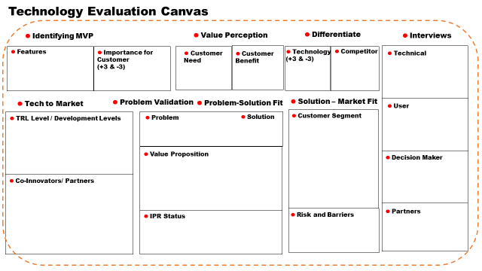

- ข้อมูลเกี่ยวกับรูปแบบธุรกิจ (หากเป็นกรณี Startup หรือ Spinoff Company)
ส่วนที่ 1 : ข้อมูลเบื้องต้นของบริษัท
  - ชื่อบริษัท...............................................................................................................................……………
  - ประเภทธุรกิจ...............................................................................................................................…….
  - ผลิตภัณฑ์ บริการ หรือกระบวนการ....................................................................................................
  - ที่ตั้งสำนักงาน
เลขที่.............................................ถนน..................................แขวง/ตำบล..........................................
เขต/อำเภอ..................................จังหวัด...............................รหัสไปรษณีย์.........................................
โทรศัพท์......................................โทรสาร....................................อีเมล์............................................….
  - ชื่อผู้ติดต่อ...............................................................................................................................………….
  - วันจดทะเบียนก่อตั้ง....................................................ทะเบียนเลขที่...................................................
  - ทุนจดทะเบียน………………………………………………….....บาท
ทุนจดทะเบียน มูลค่าหุ้นละ ...............................................บาท จำนวน..................................... หุ้น
ทุนจดทะเบียนที่เรียกชำระแล้ว ..........................................บาท จำนวน ................................... หุ้น
เมื่อวันที่ .............................................................................................................................................
ส่วนที่ 2
  - ปัญหาที่ต้องการแก้ไขและกลุ่มลูกค้าเป้าหมาย
...............................................................................................................................…………...................
  - ขนาดและแนวโน้มของตลาด/โอกาสทางการตลาด
...............................................................................................................................…………...................
  - โมเดลธุรกิจในการนำผลิตภัณฑ์หรือบริการสู่กลุ่มลูกค้าเป้าหมาย (ถ้ามี)
...............................................................................................................................…………...................
...............................................................................................................................…………..................
...............................................................................................................................…………..................
  - กลยุทธ์และแผนการตลาดระยะสั้น กลาง ยาว
...............................................................................................................................……………................
...............................................................................................................................…………..................
...............................................................................................................................…………..................
ส่วนที่ 3 : แผนธุรกิจ สามารถใช้ Business Model Canvas ตามเอกสารแนบ
  - โปรดแสดงการคิดราคาสินค้า/ผลิตภัณฑ์/ บริการหรือกระบวนการและแสดงการเปรียบเทียบกับ ของคู่แข่งในตลาด
...............................................................................................................................……….....................
  - โปรดระบุแผนเพื่อให้ธุรกิจยั่งยืน และแผนการลงทุนไปในอนาคต
...............................................................................................................................……………...............
...............................................................................................................................…………..................
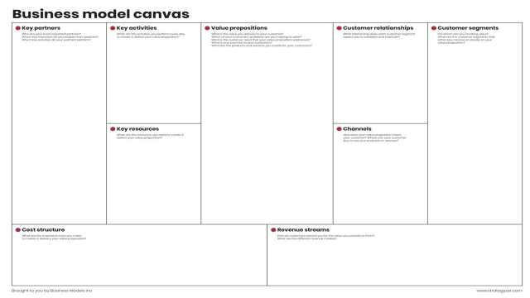

ลงนาม………………………………………
(นายคณิน ไพรวันรัตน์)
หัวหน้าโครงการ
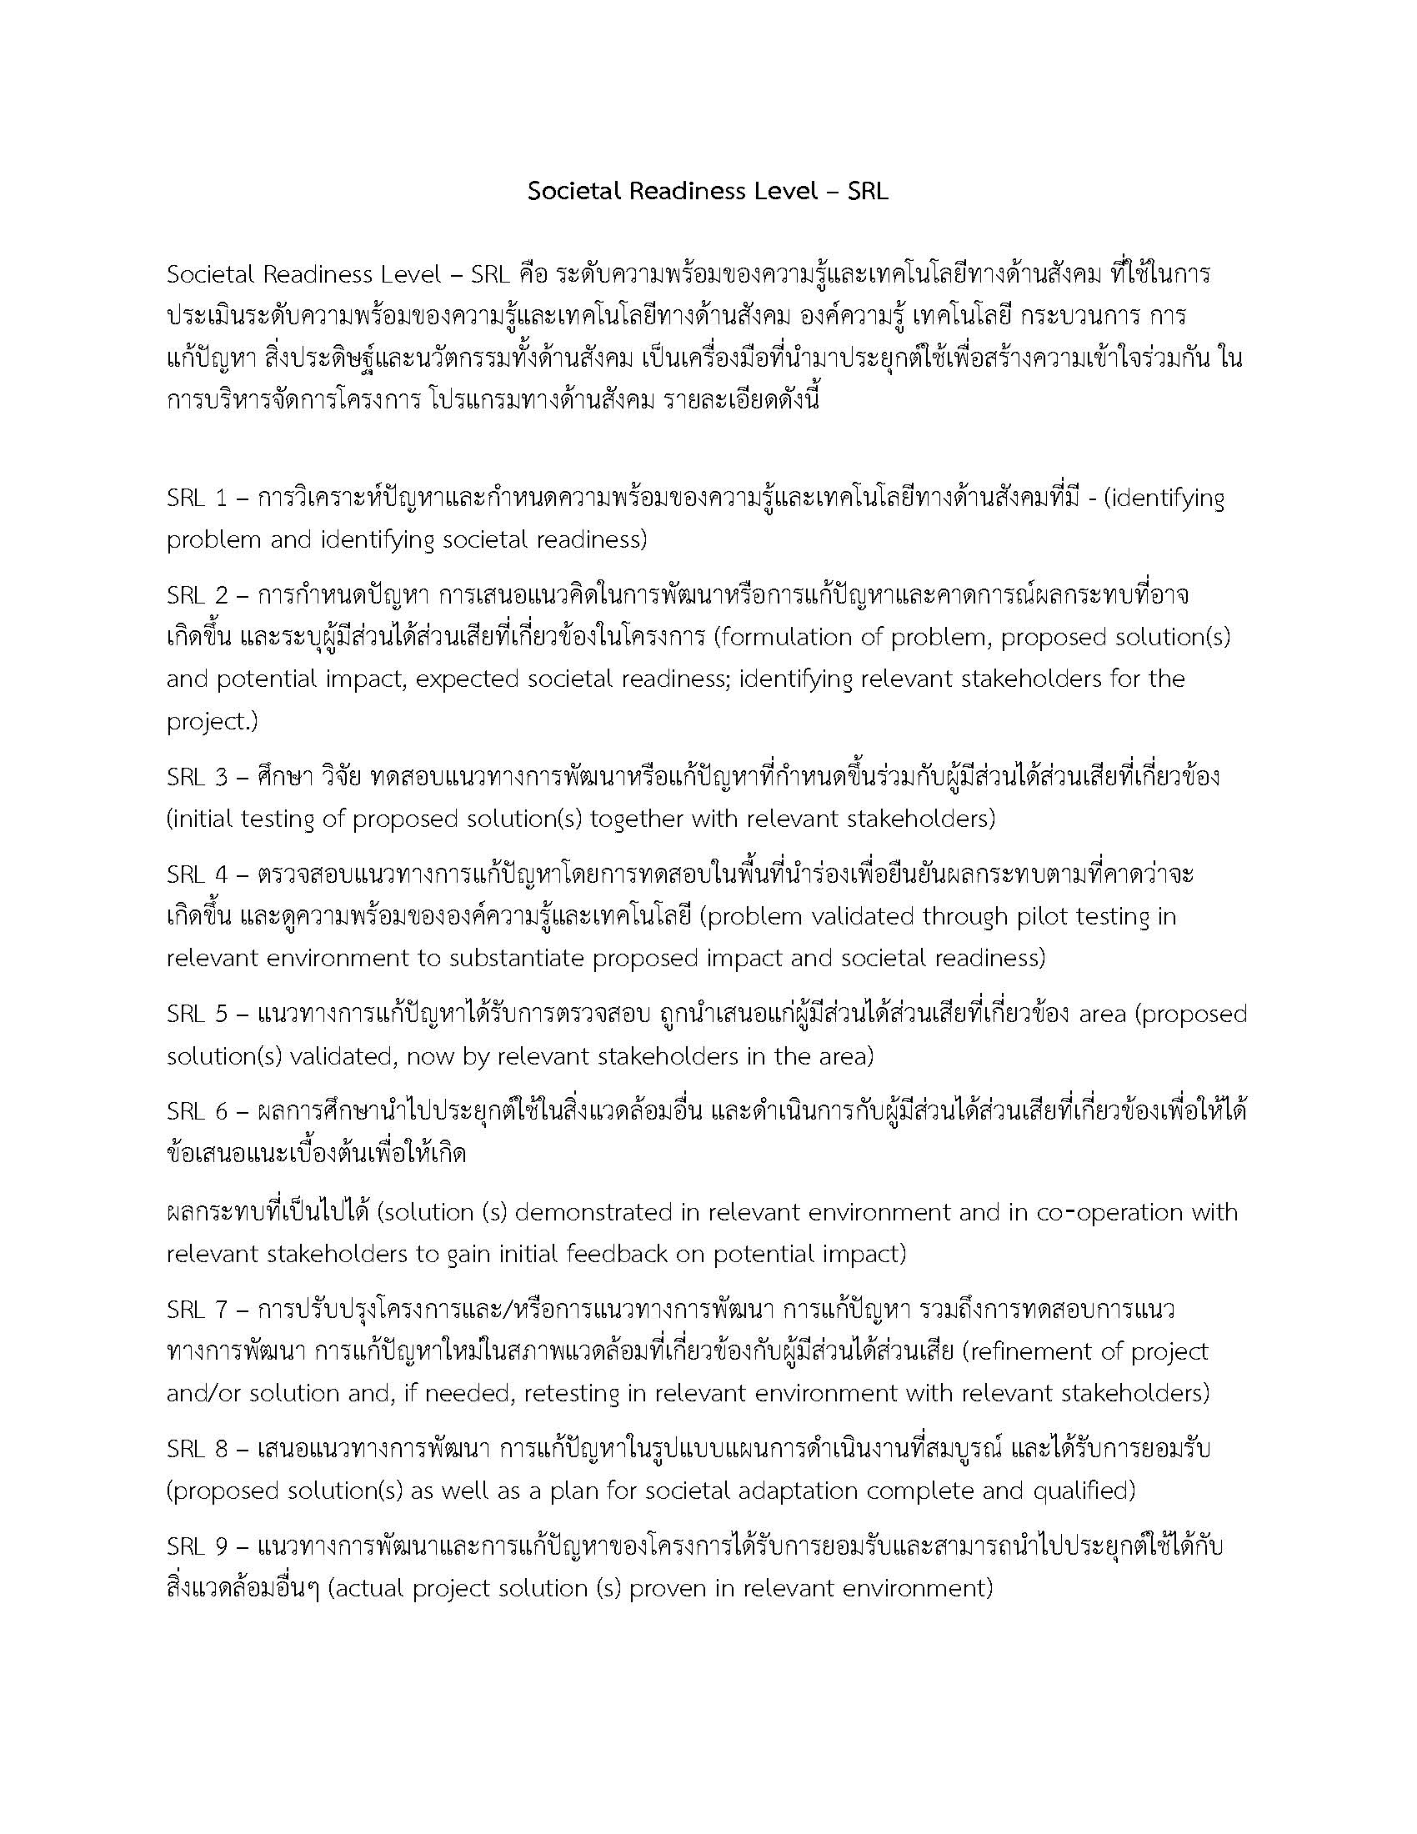

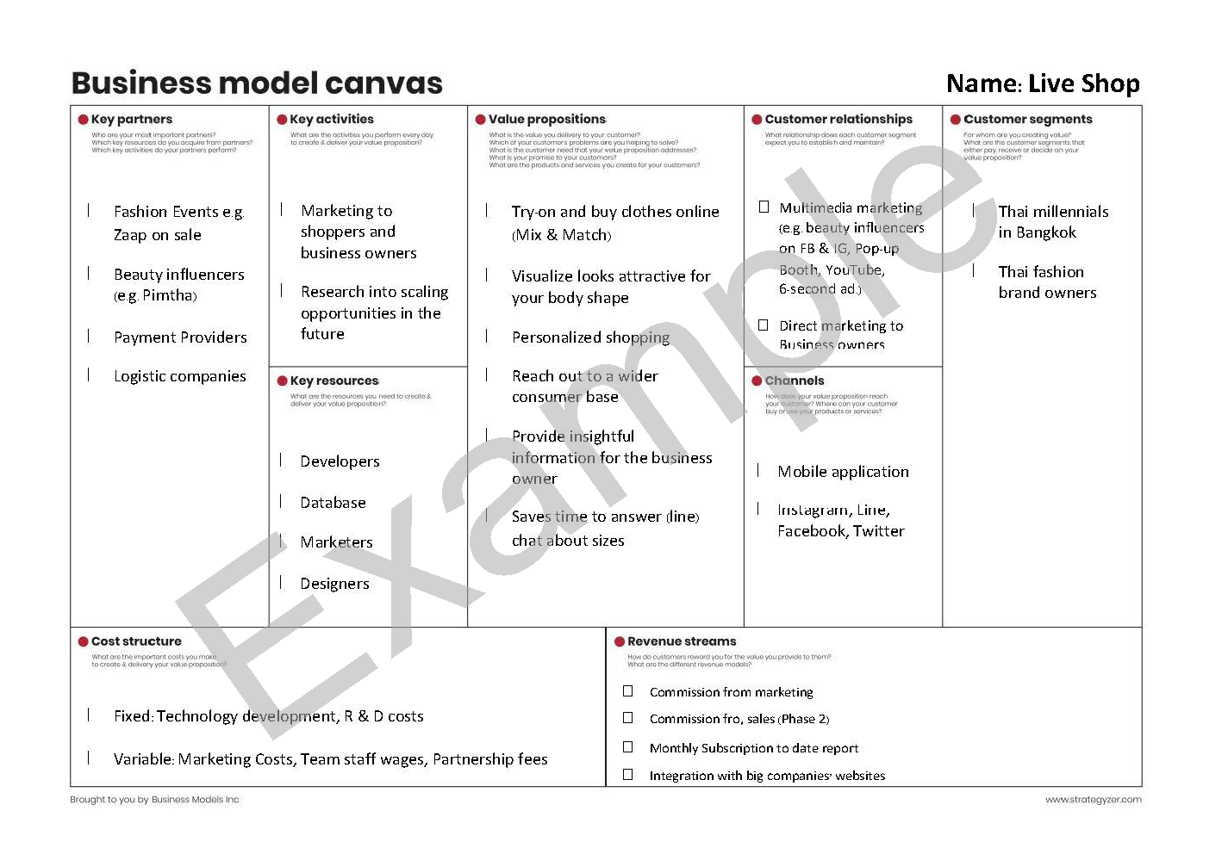
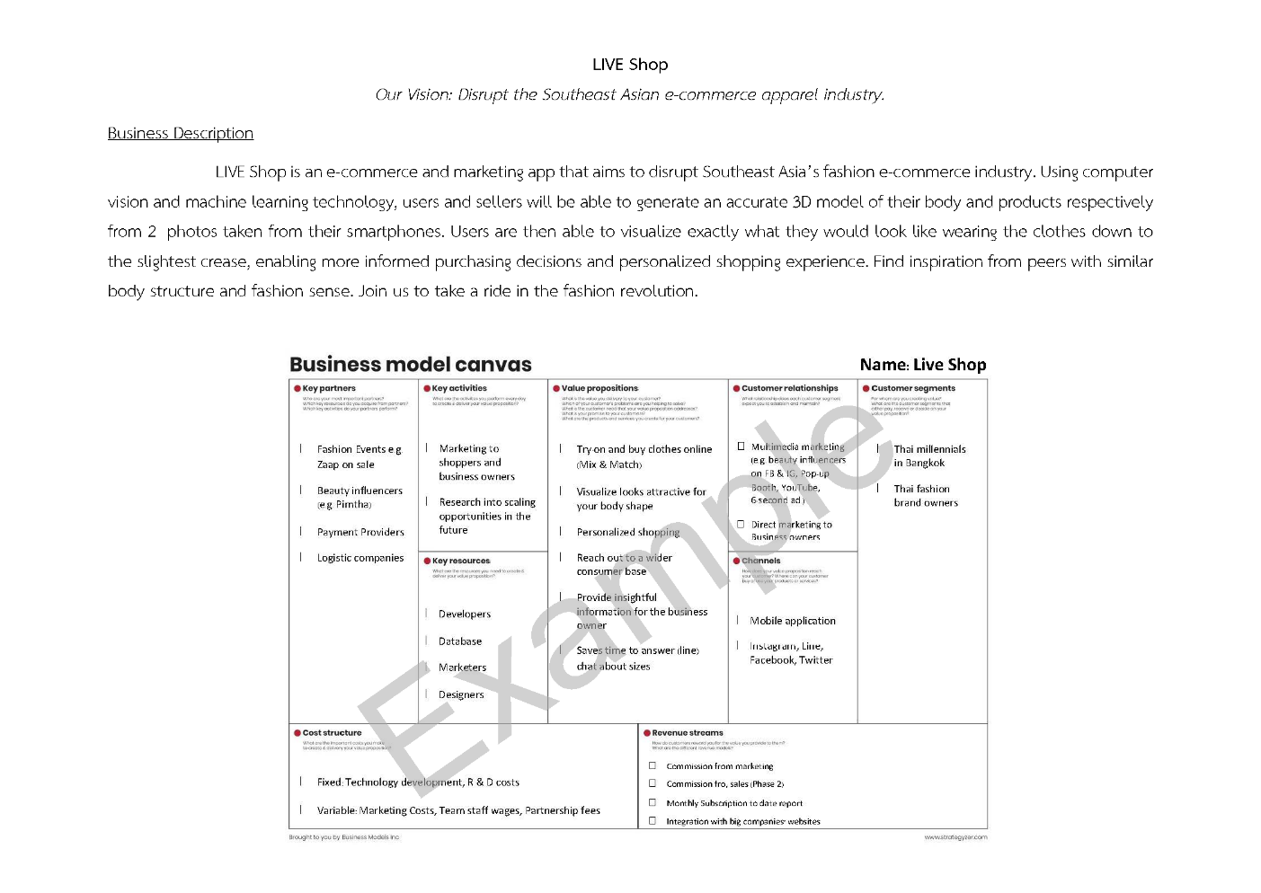

ผ้าบาทีส คือผ้าทอลายขัด ถ้าเป็นผ้าฝ้ายเนื้อผ้าจะบางและเนื้อดี ถ้าทอจากฝ้ายหวีเนื้อเหมือนผ้ามัสลินชุบมัน ใช้ตัดเสื้อ หน้าร้อน ทำผ้าเช็ดหน้า เสื้อเด็ก และชุดชั้นใน
ผ้าบรอดโครท แต่ก่อนหมายถึงผ้าทอหน้ากว้าง 28 นิ้ว ปัจจุบันหมายถึงผ้าผ้ายหรือผ้าทอผสมโพลิเอสเตอร์ เป็นผ้าเนื้อดี ทอเนื้อแน่น เนื้อเป็นมันนุ่ม เส้นด้ายพุ่งขนาดใหญ่ และเข้าเกลียวหลวมกว่าด้ายยืน เฉพาะที่ทอจากผ้ายอังกฤษ เรียกว่า ผ้าปอปปลิน (proplin) นิยมใช้ตัดเสื้อเชิ้ต เสื้อสตรี กางเกงนอน และชุดชั้นใน
ผ้าย้อมสีด้ายยืน เป็นผ้าทอลายขัดที่ทำด้วยฝ้าย เรยอน หรือใยผสมโพลิเอสเตอร์ โดยปกติจะมีด้ายยืนเป็นด้ายย้อมสีและด้ายพุ่งเป็นด้ายสีขาว

